测试截图编号：步骤2.7.1-01

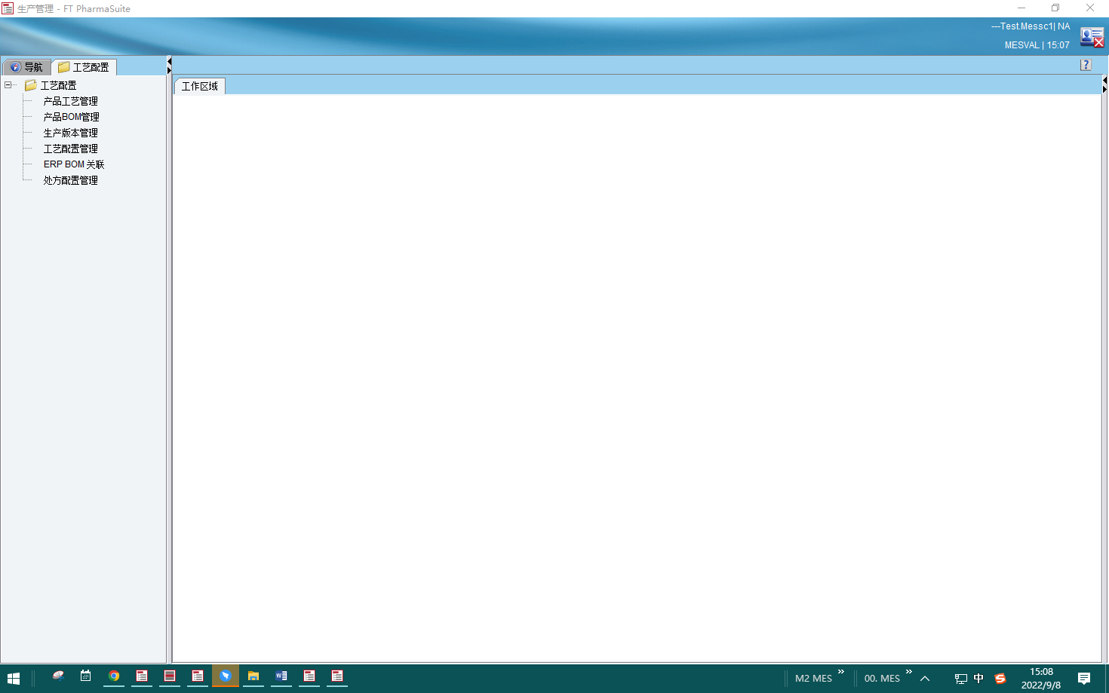

测试截图编号：步骤2.7.2-01

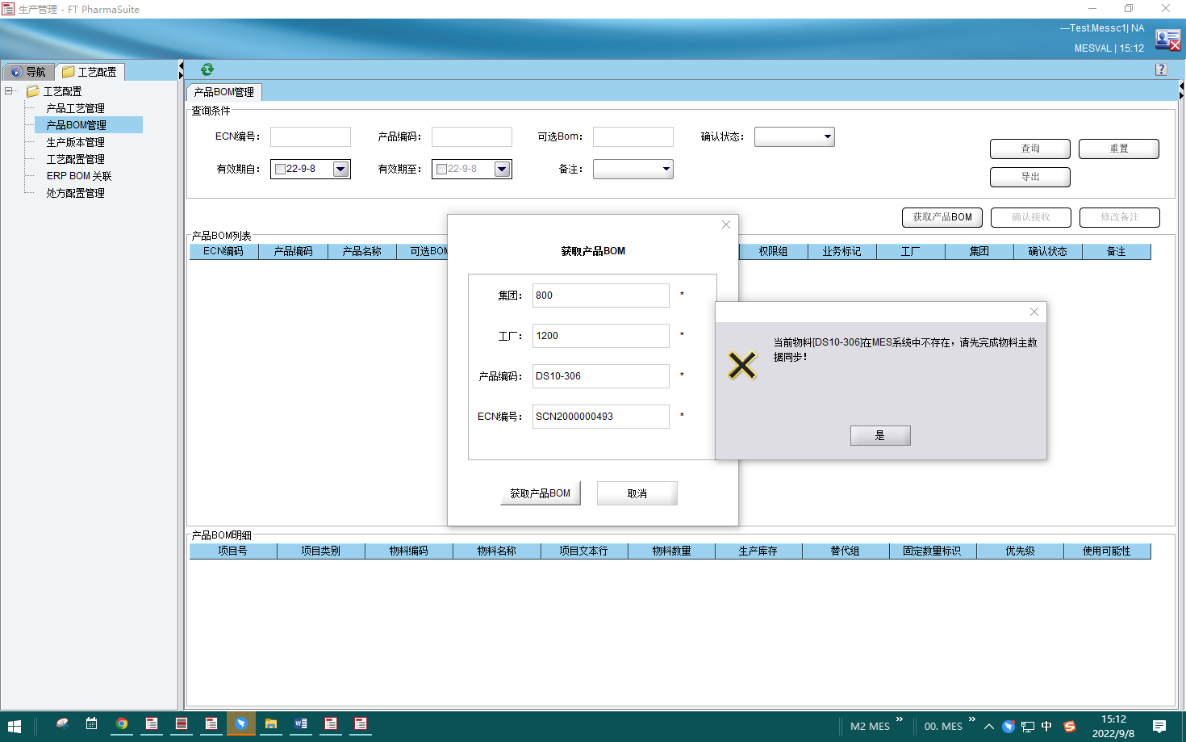

测试截图编号：步骤2.7.3-01

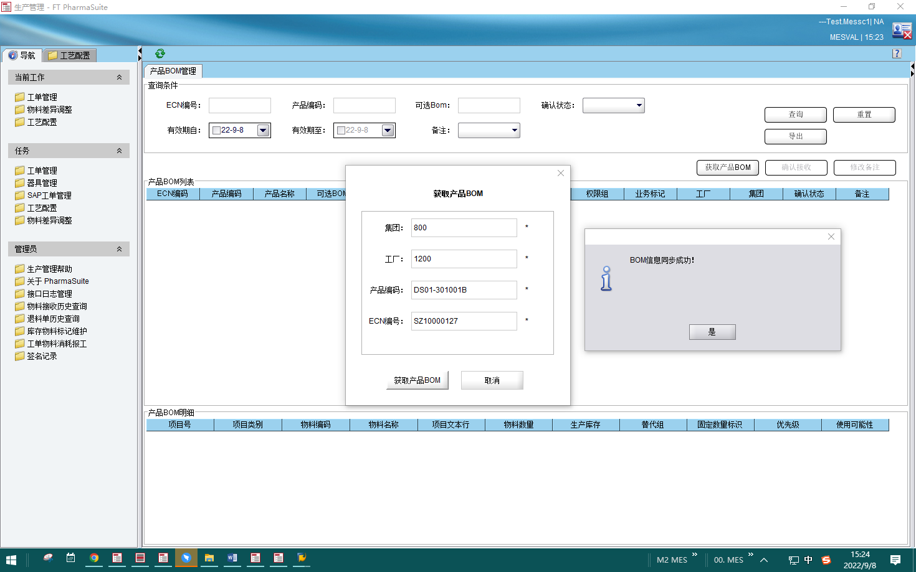

测试截图编号：步骤2.7.3-02

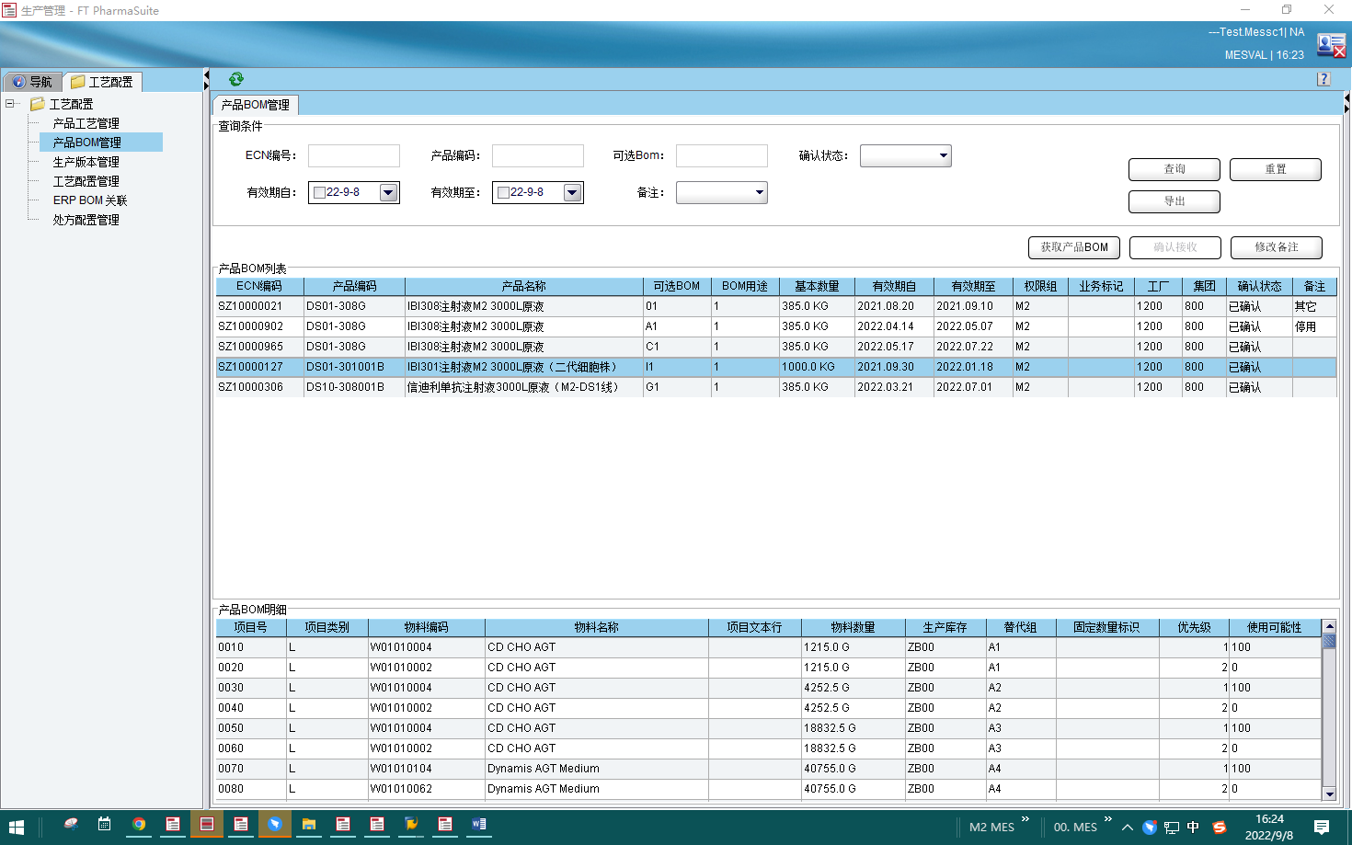

测试截图编号：步骤2.7.4-01

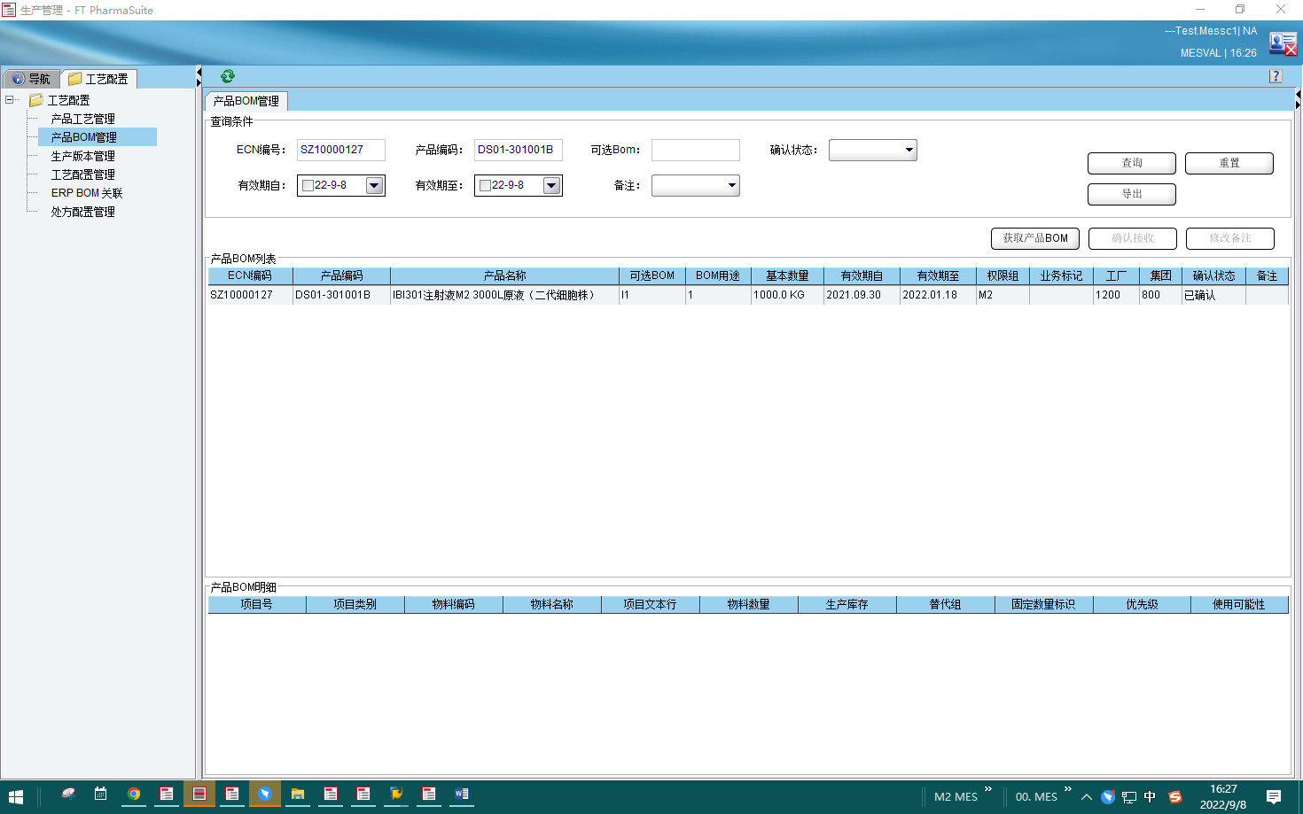

测试截图编号：步骤2.7.4-02

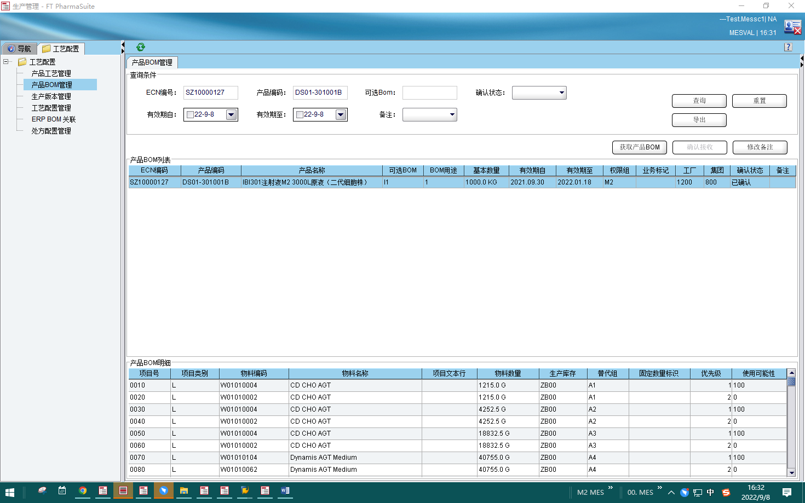

测试截图编号：步骤2.7.4-03

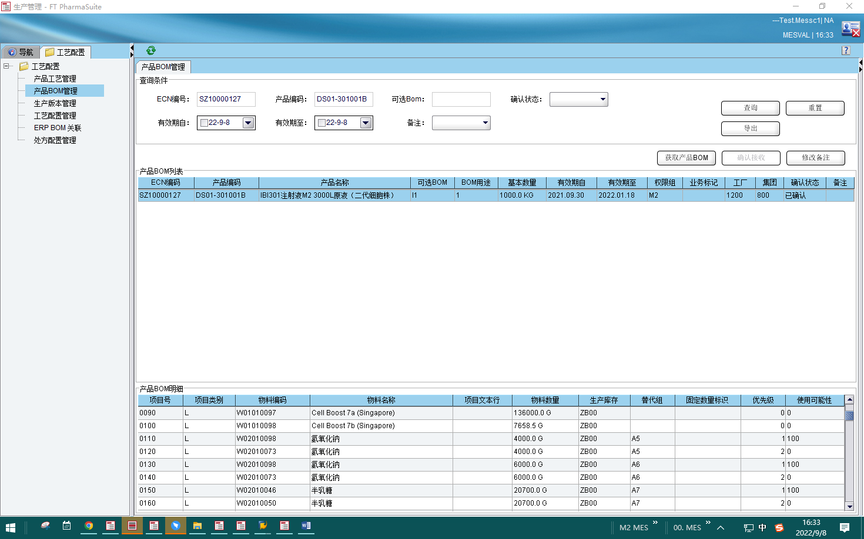

测试截图编号：步骤2.7.4-04

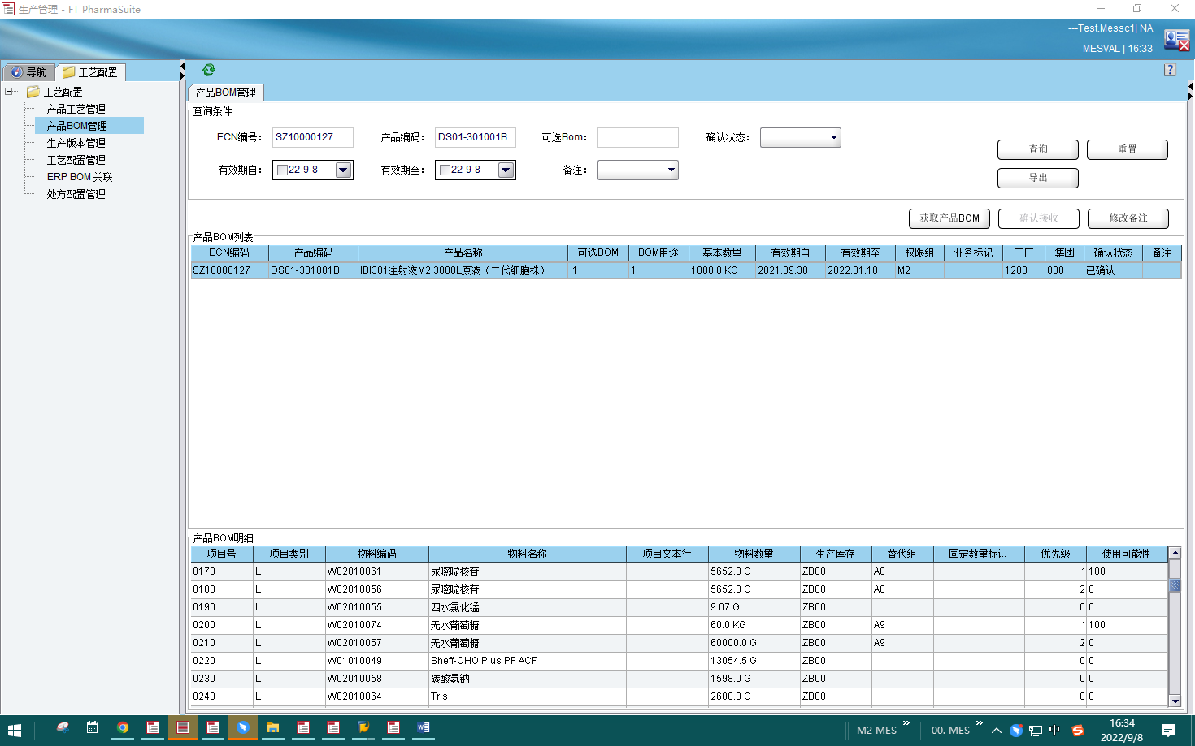

测试截图编号：步骤2.7.4-05

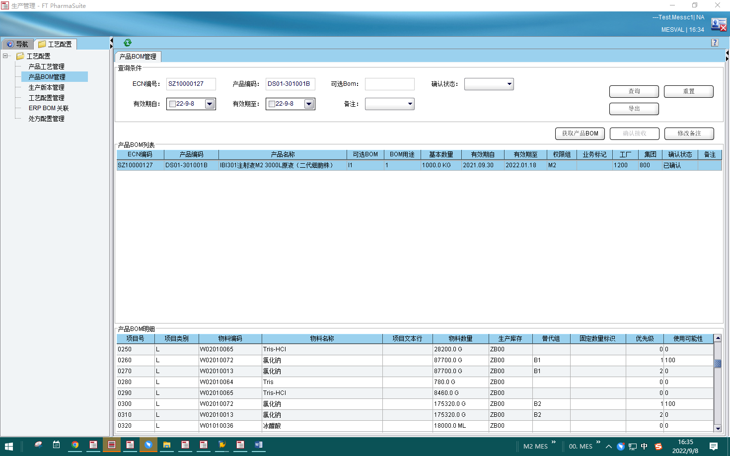

测试截图编号：步骤2.7.4-06

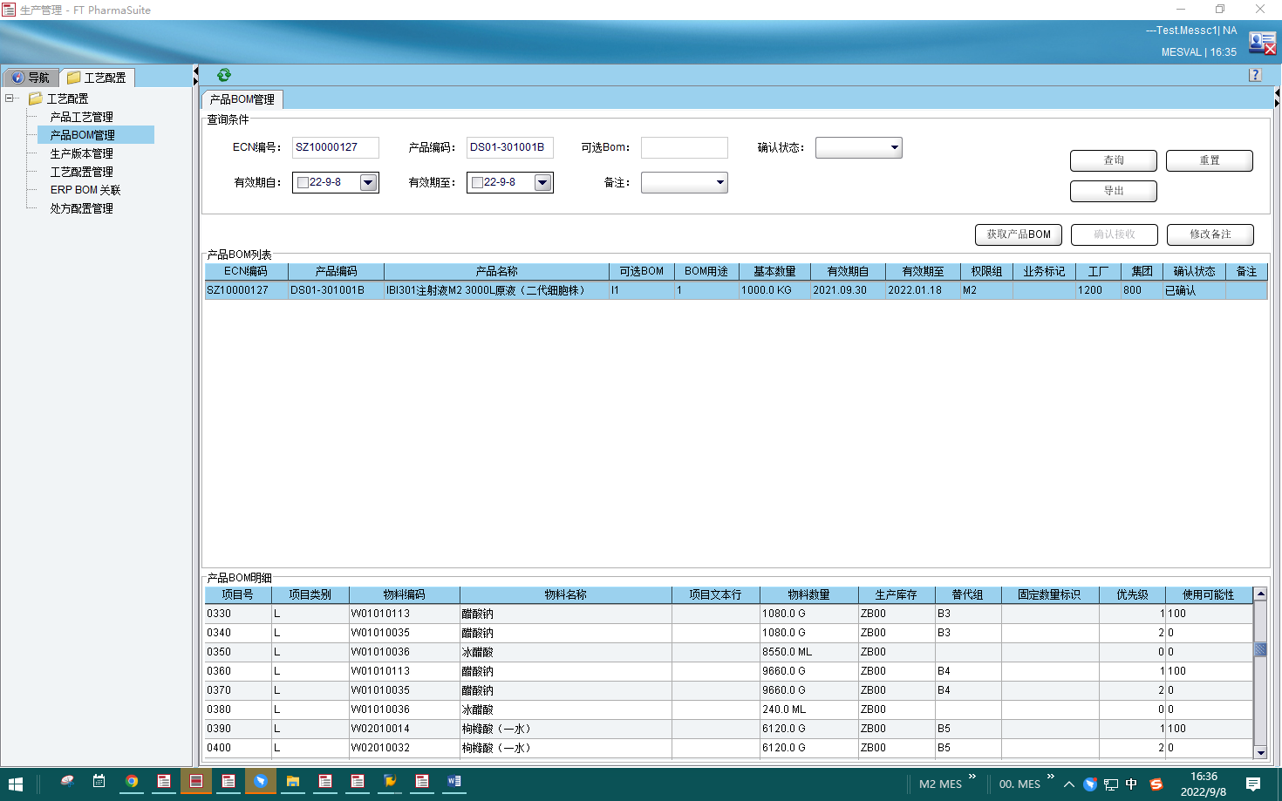

测试截图编号：步骤2.7.4-07

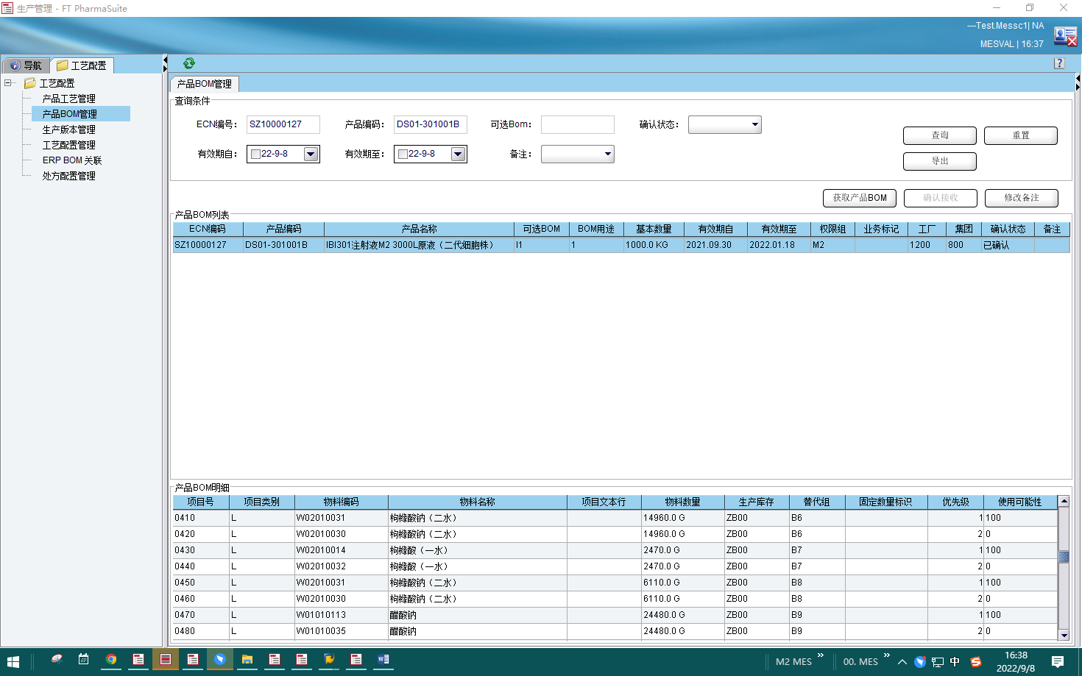

测试截图编号：步骤2.7.4-08

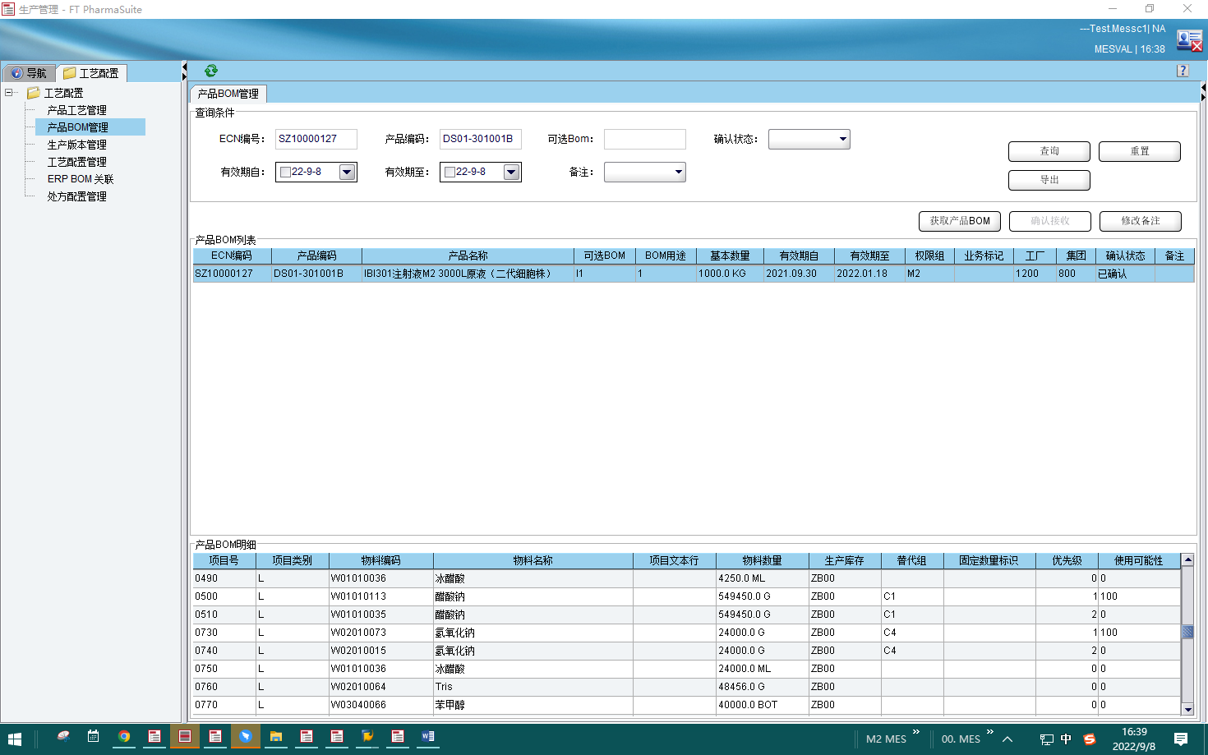

测试截图编号：步骤2.7.4-09

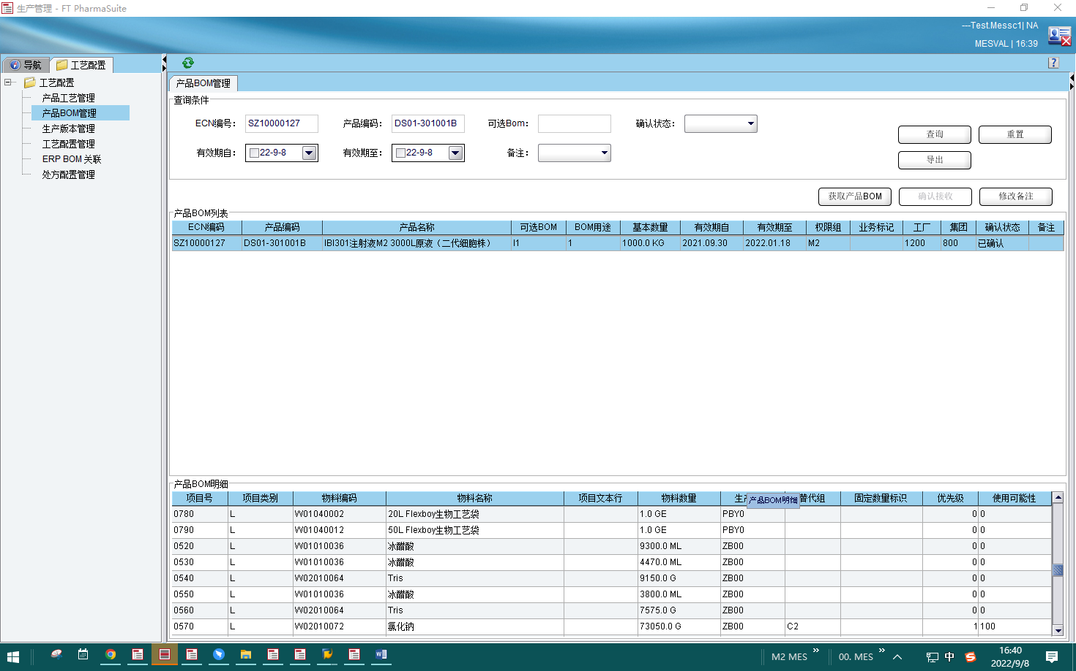

测试截图编号：步骤2.7.4-10

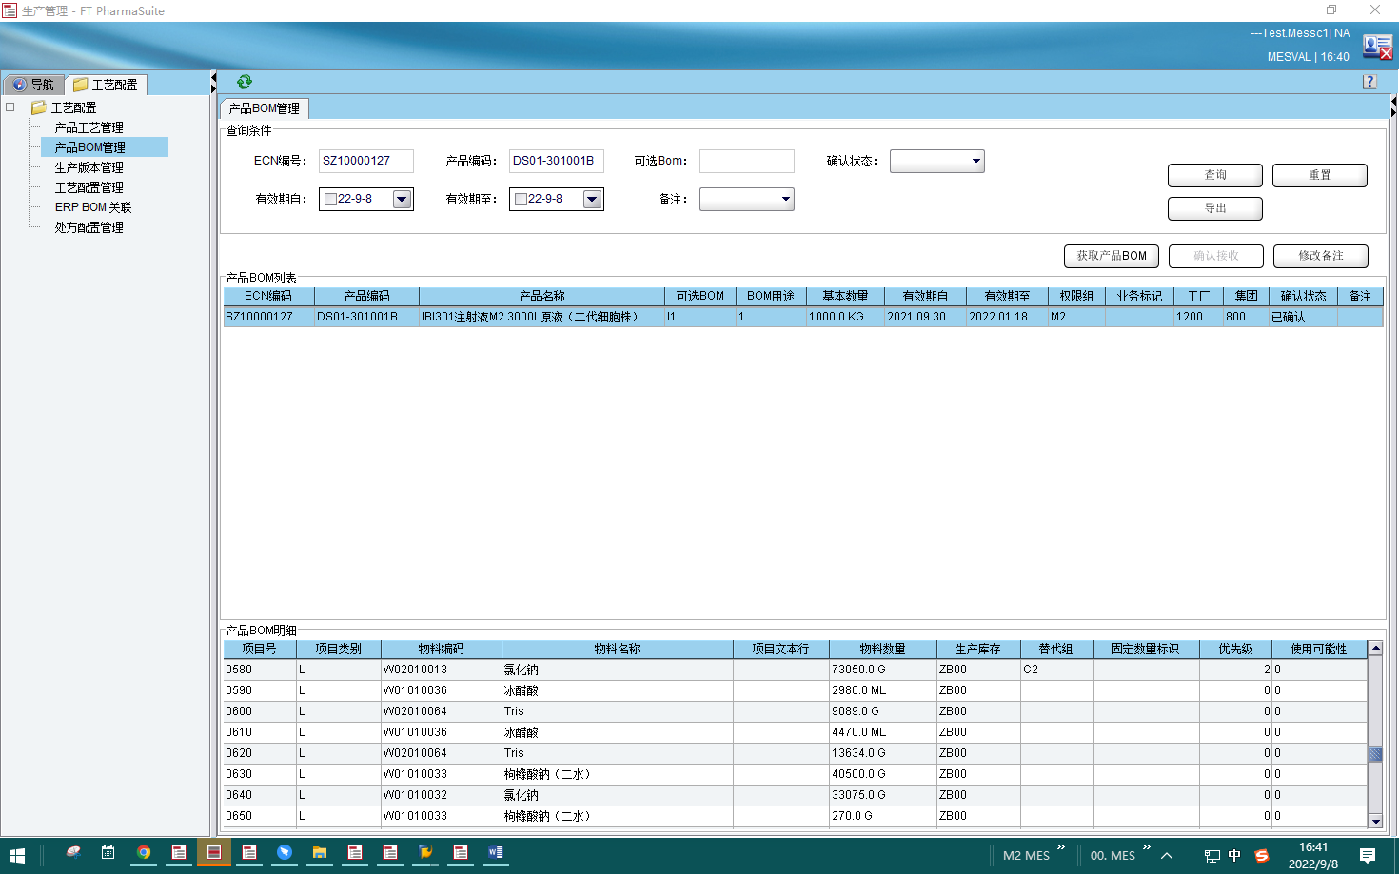

测试截图编号：步骤2.7.4-11

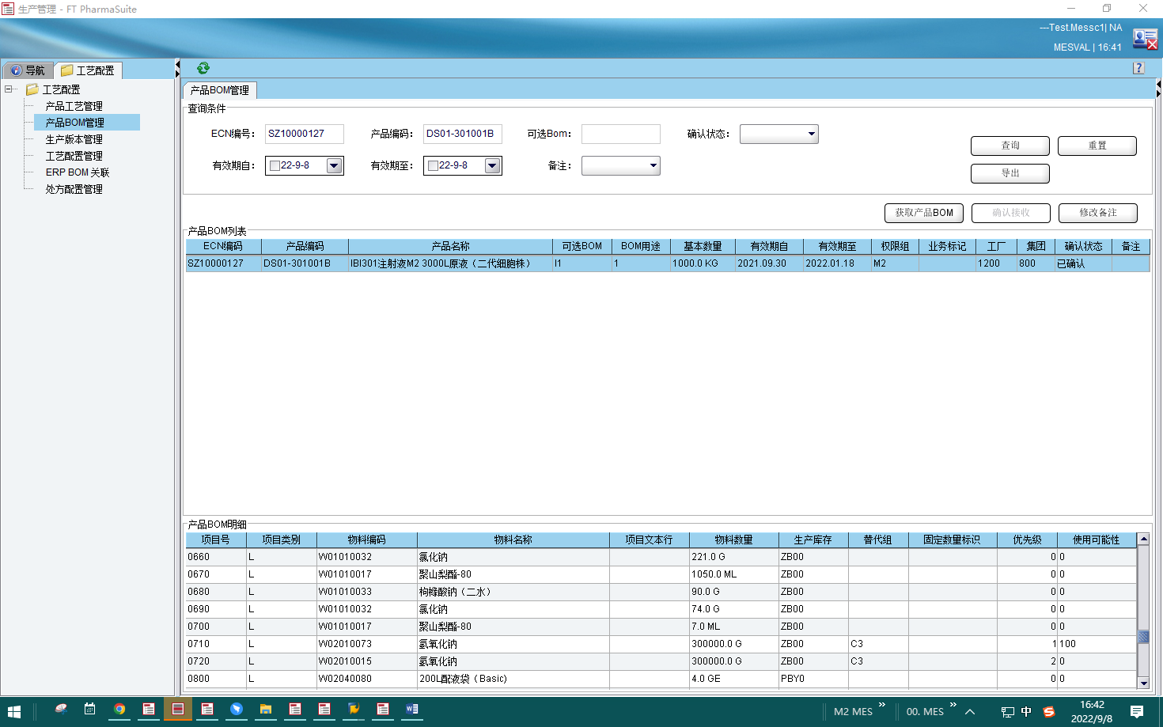

测试截图编号：步骤2.7.4-12

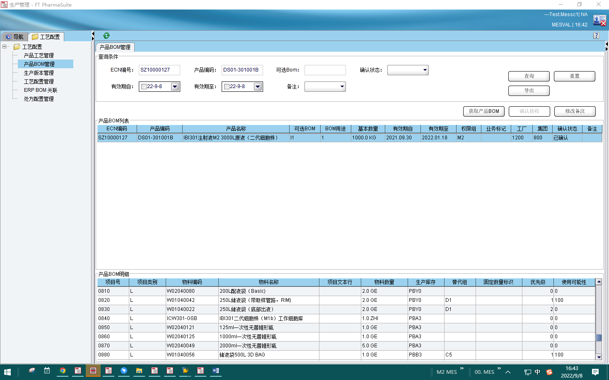

测试截图编号：步骤2.7.4-13

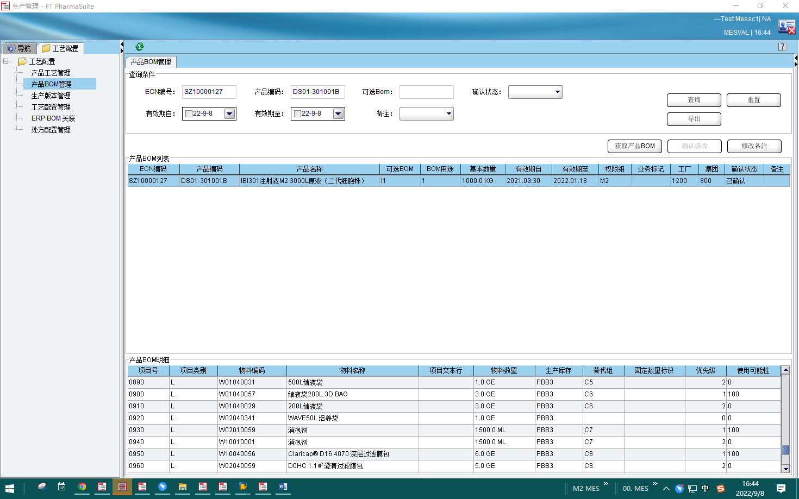

测试截图编号：步骤2.7.4-14

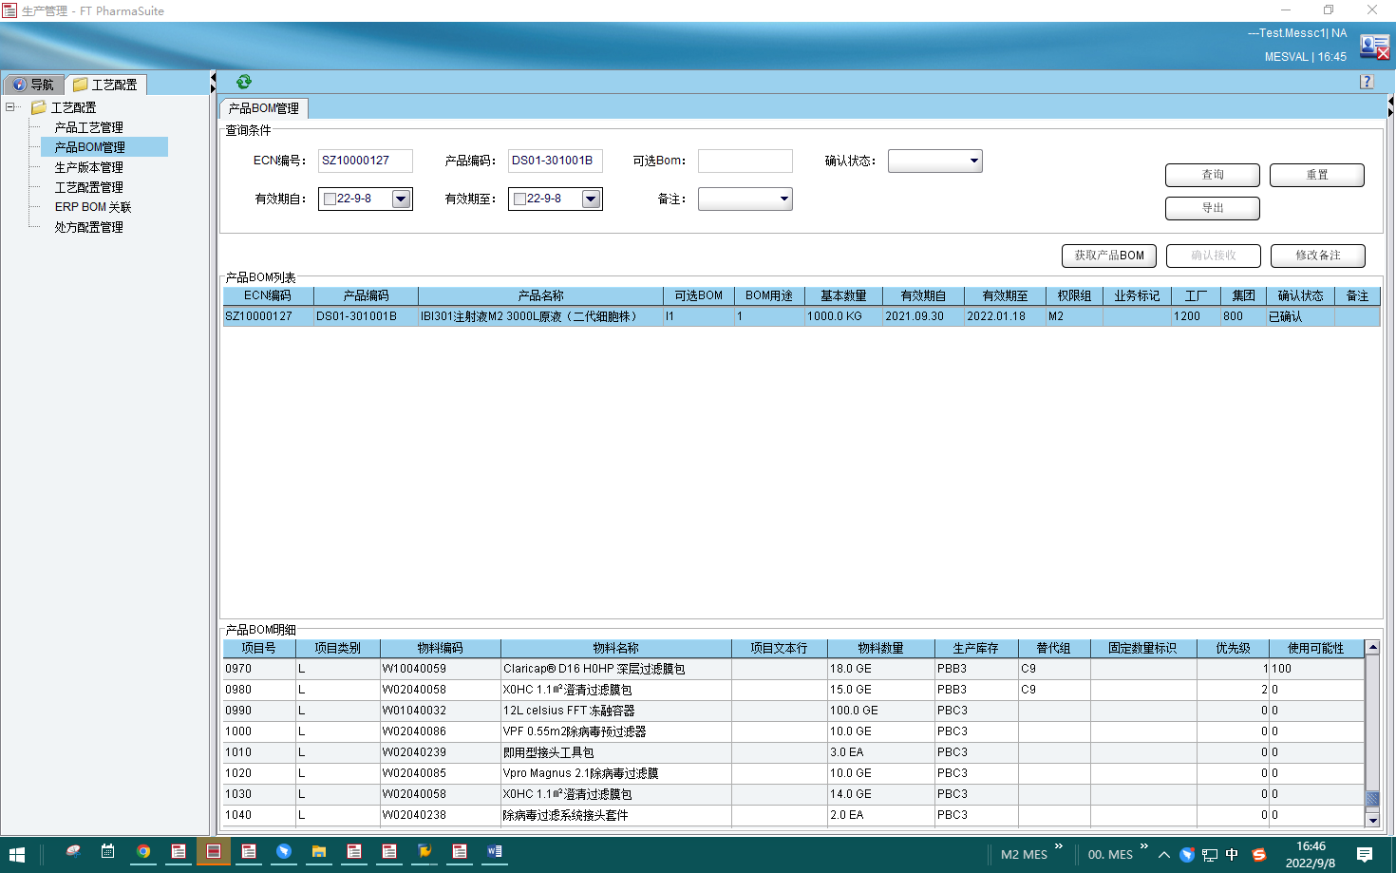

测试截图编号：步骤2.7.4-15

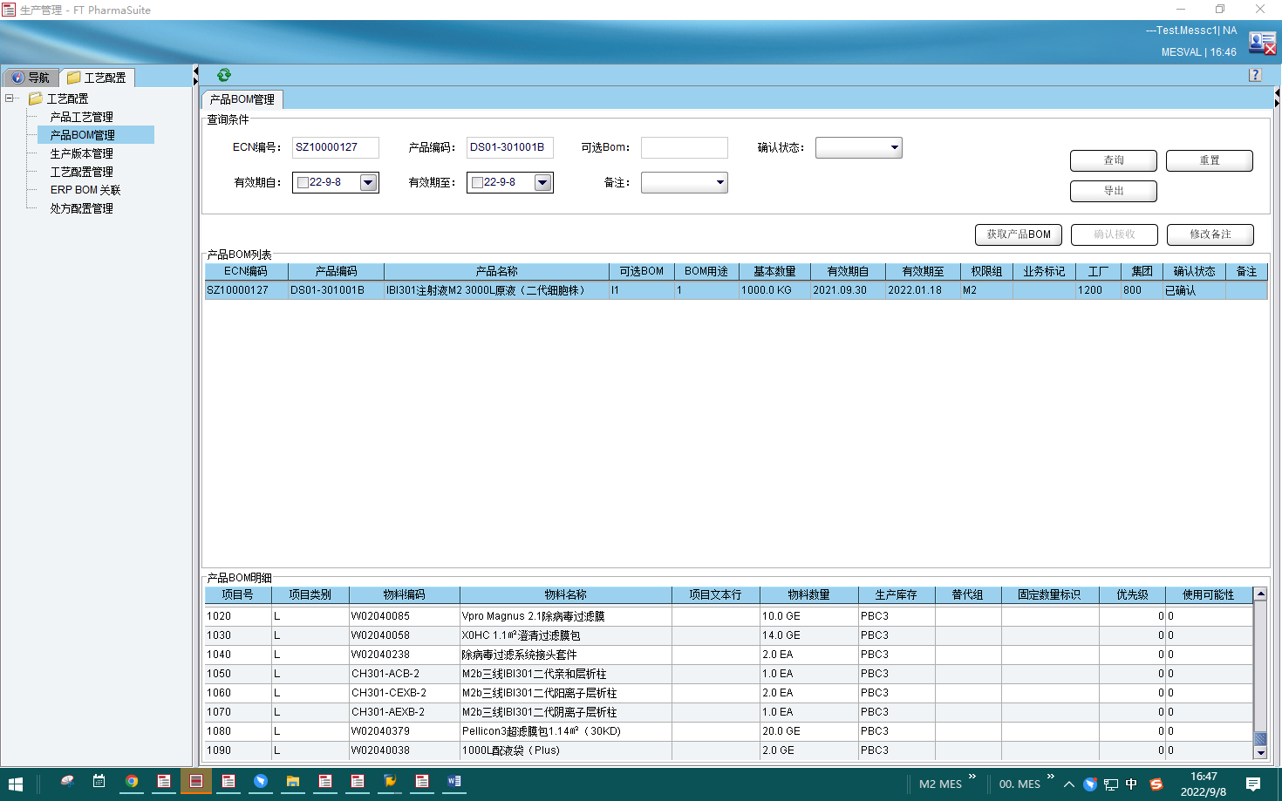

测试截图编号：步骤2.7.4-16

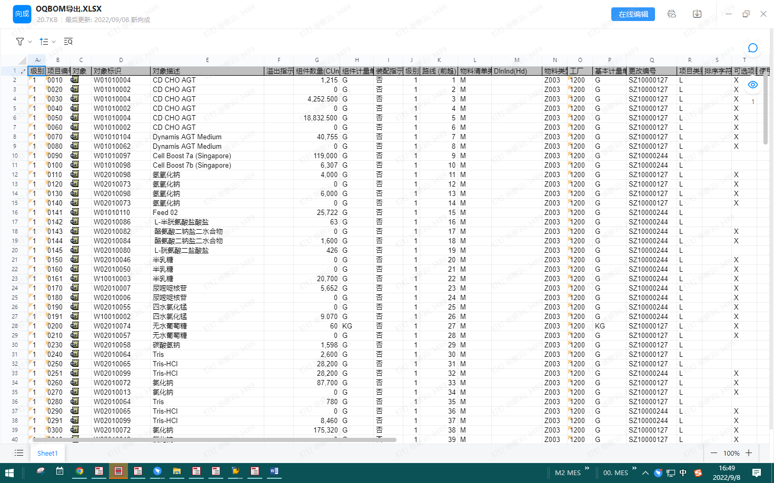

测试截图编号：步骤2.7.4-17

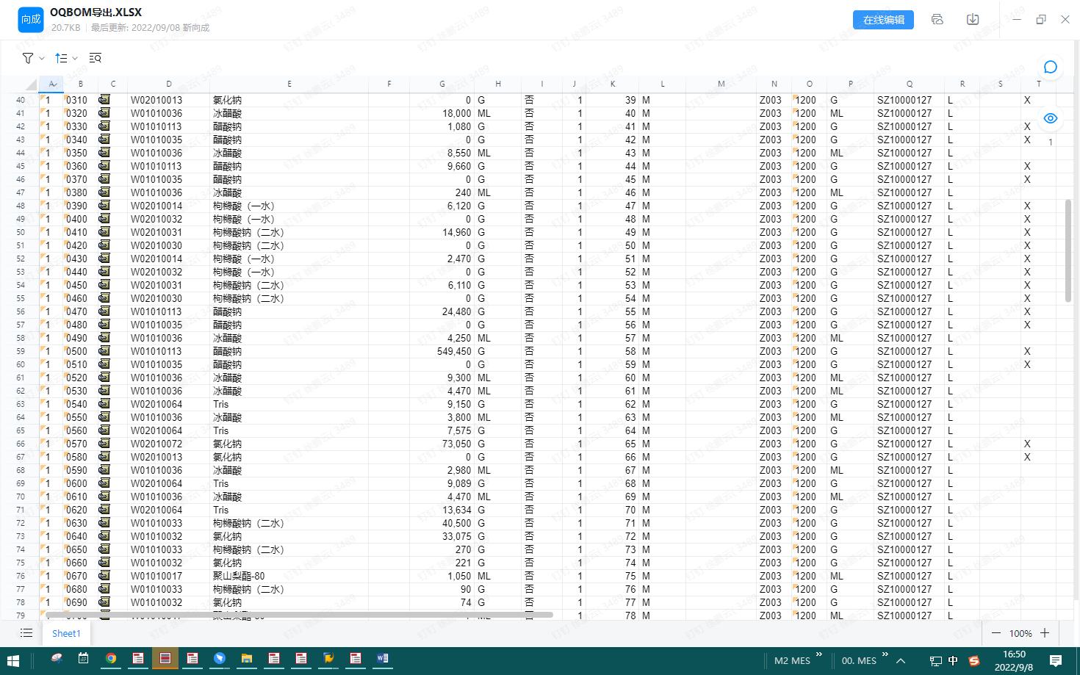

测试截图编号：步骤2.7.4-18

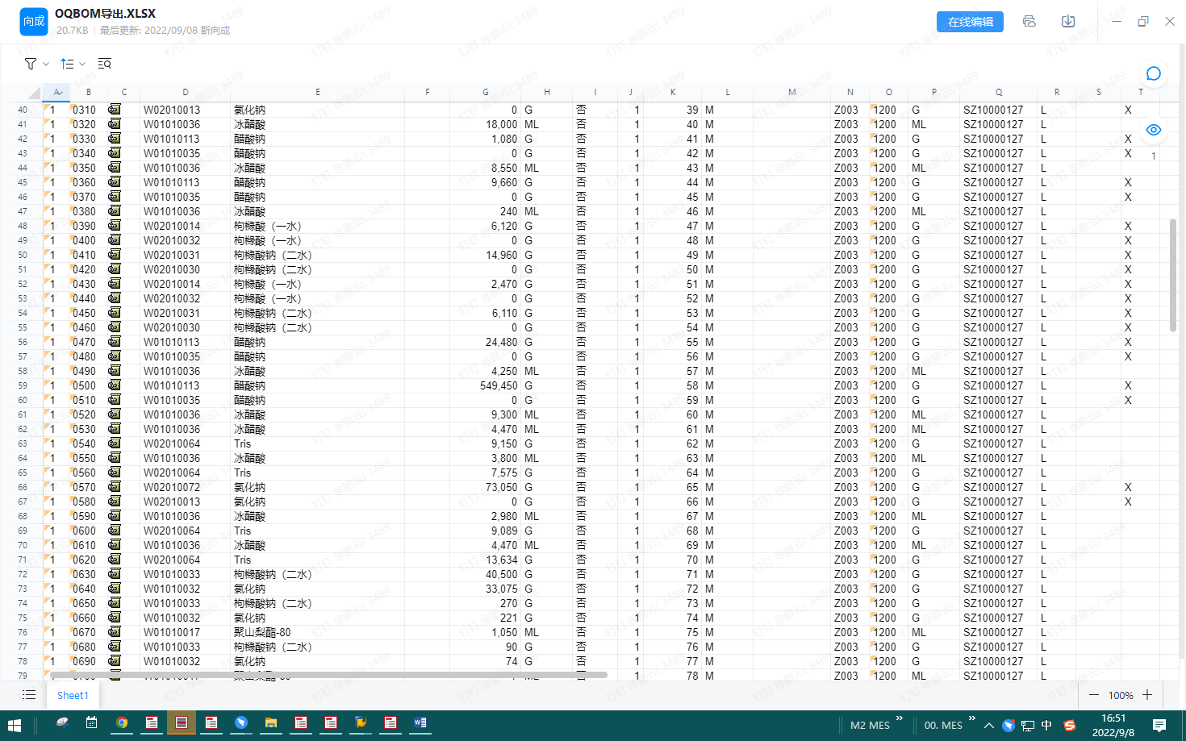

测试截图编号：步骤2.7.4-19

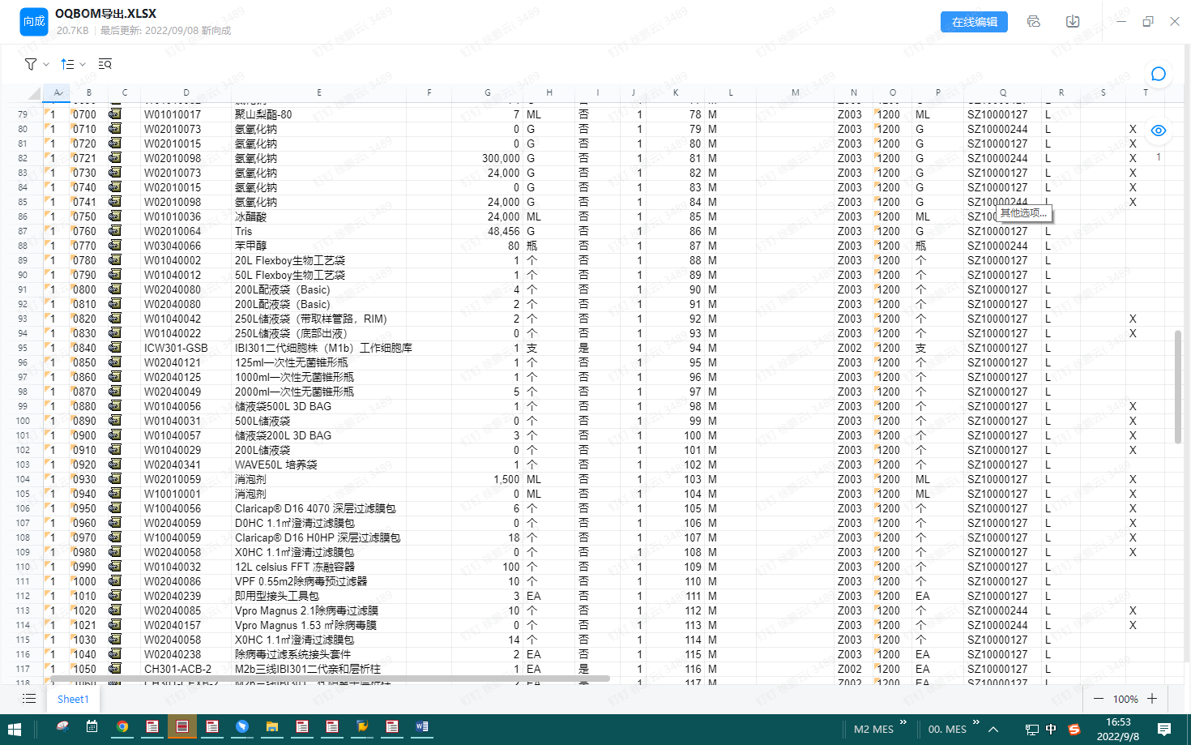

测试截图编号：步骤2.7.4-20

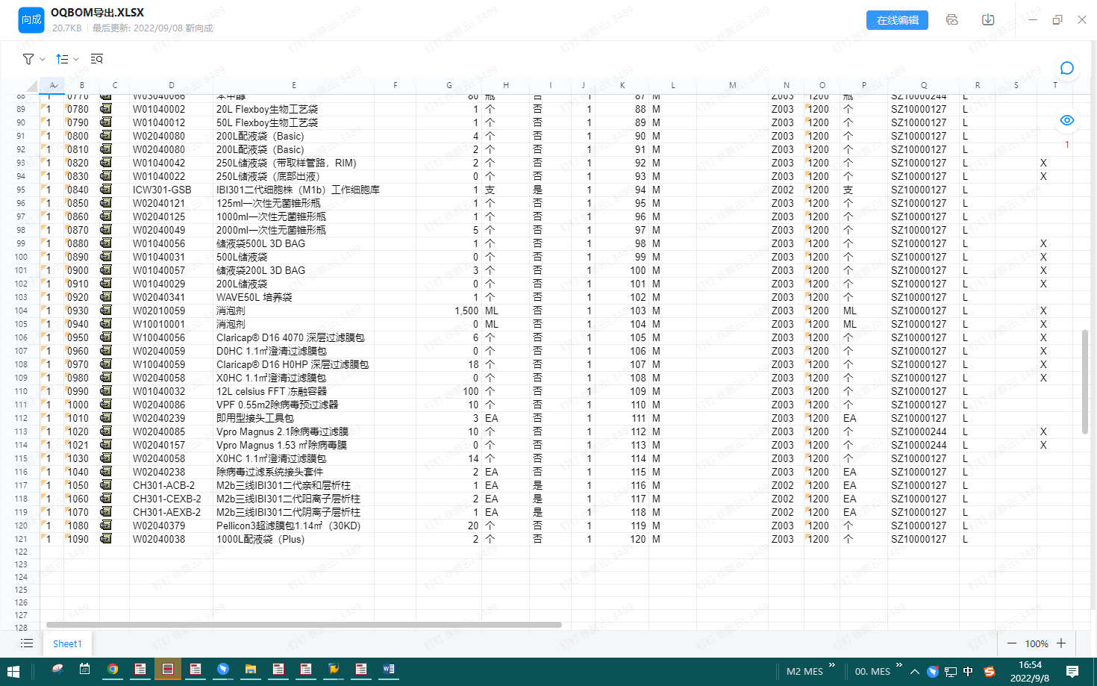

测试截图编号：步骤2.7.4-20

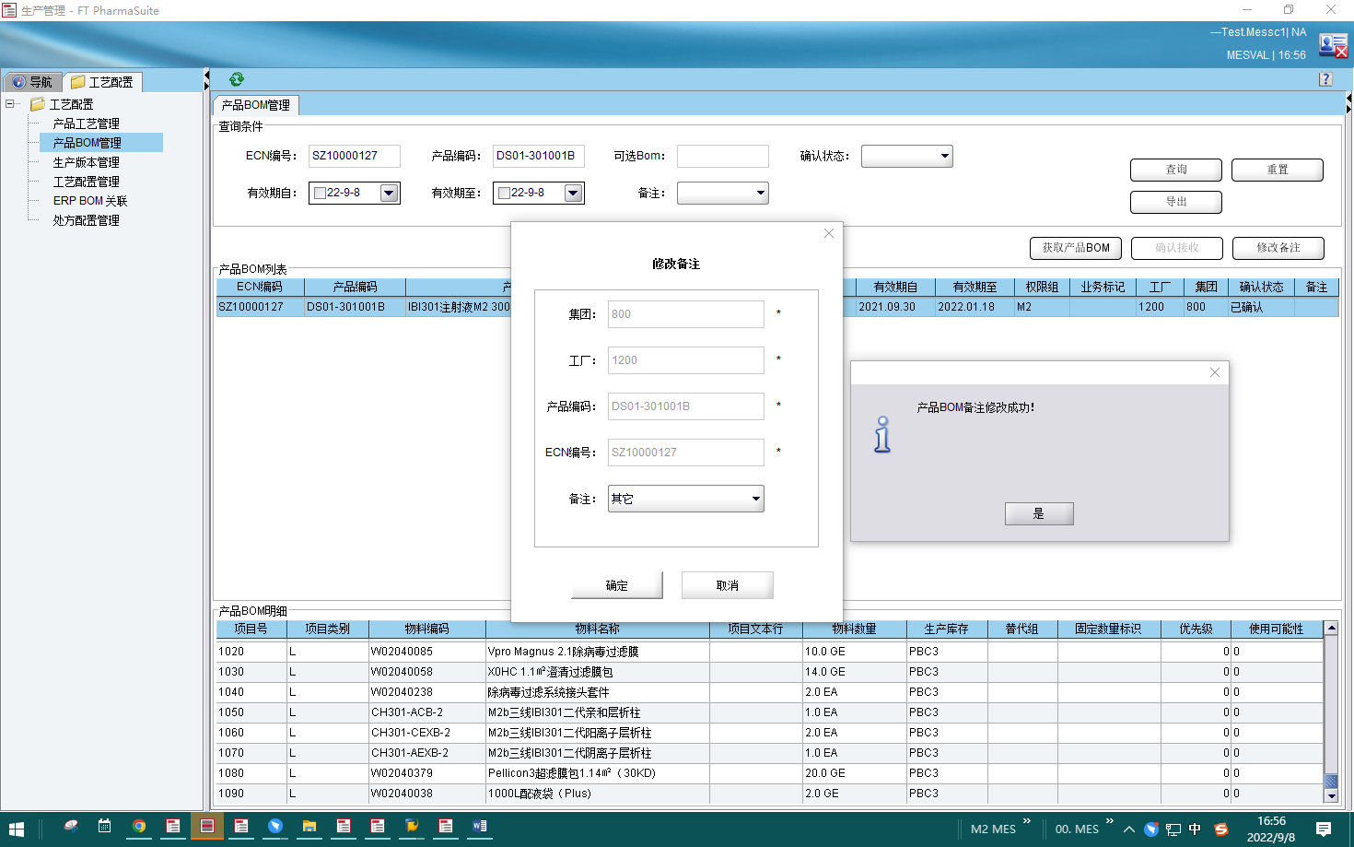

测试截图编号：步骤2.7.4-21

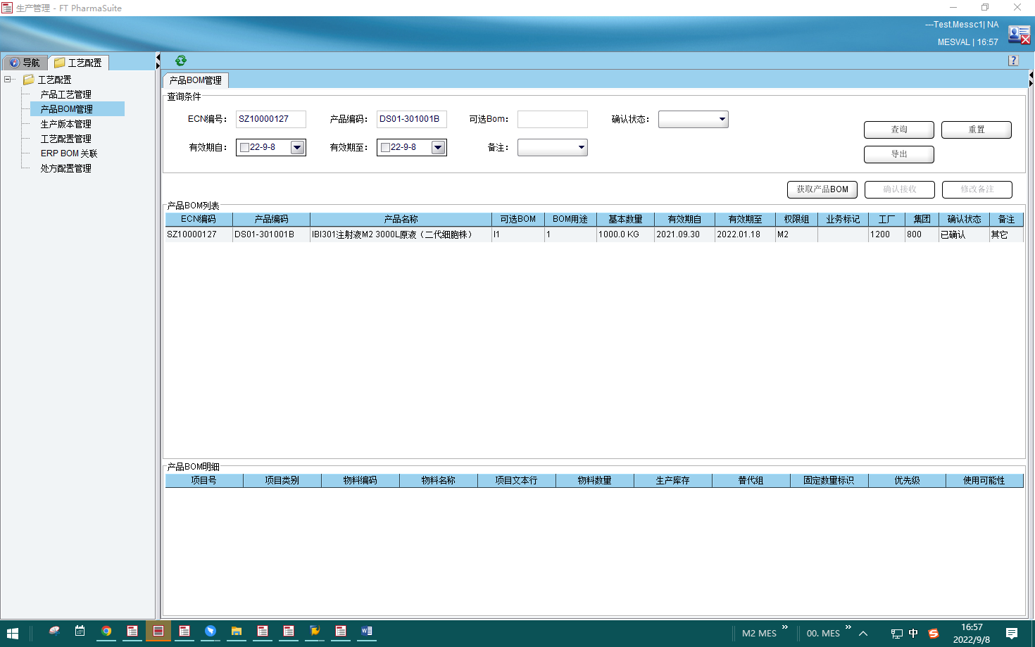

测试截图编号：步骤2.7.5-01

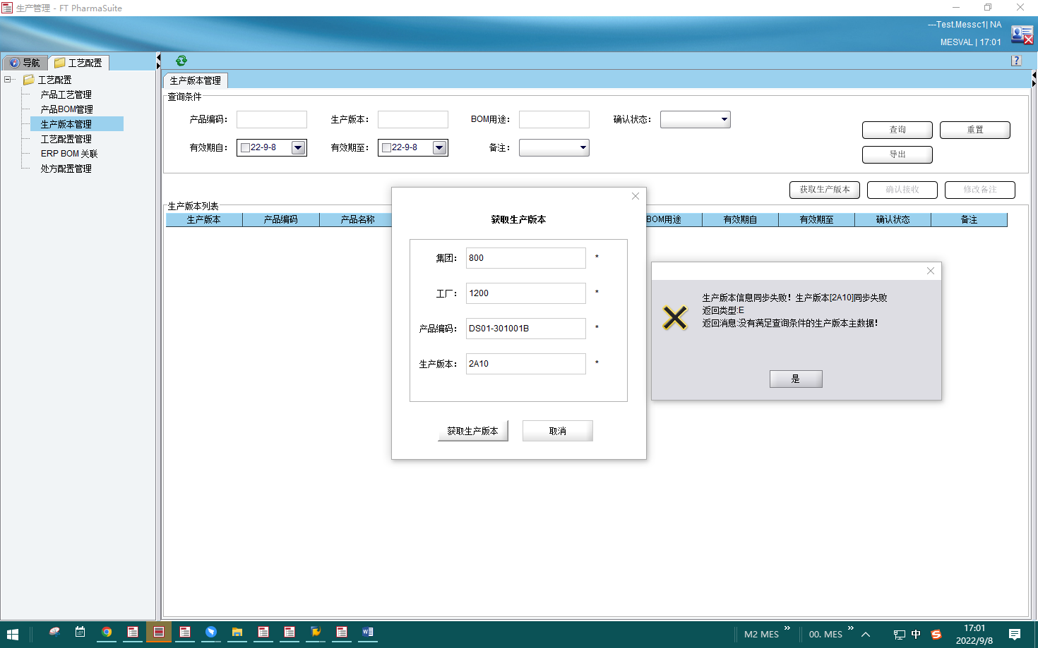

测试截图编号：步骤2.7.6-01

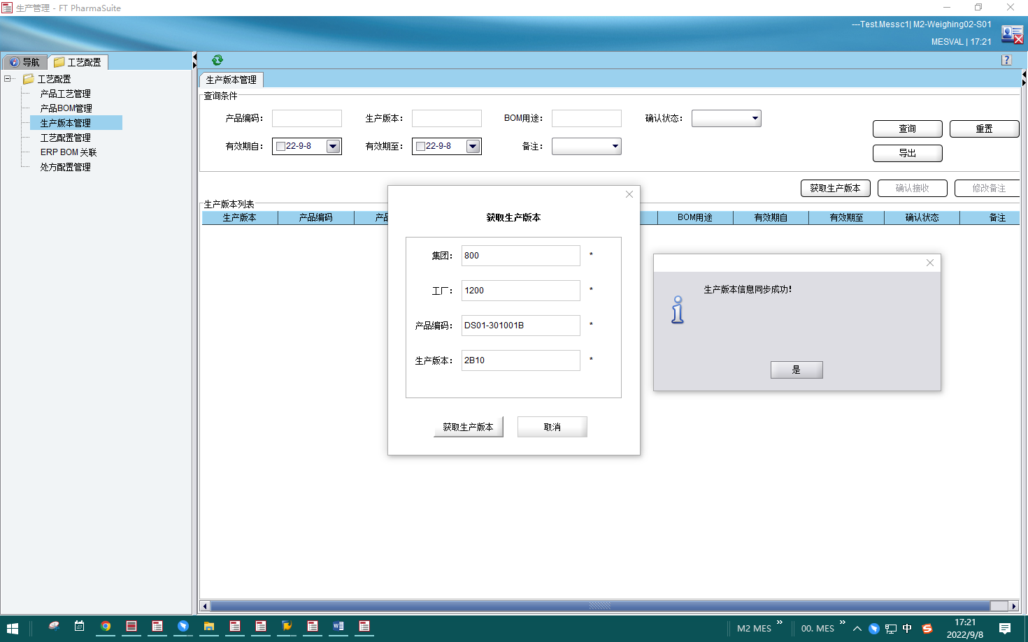

测试截图编号：步骤2.7.6-02

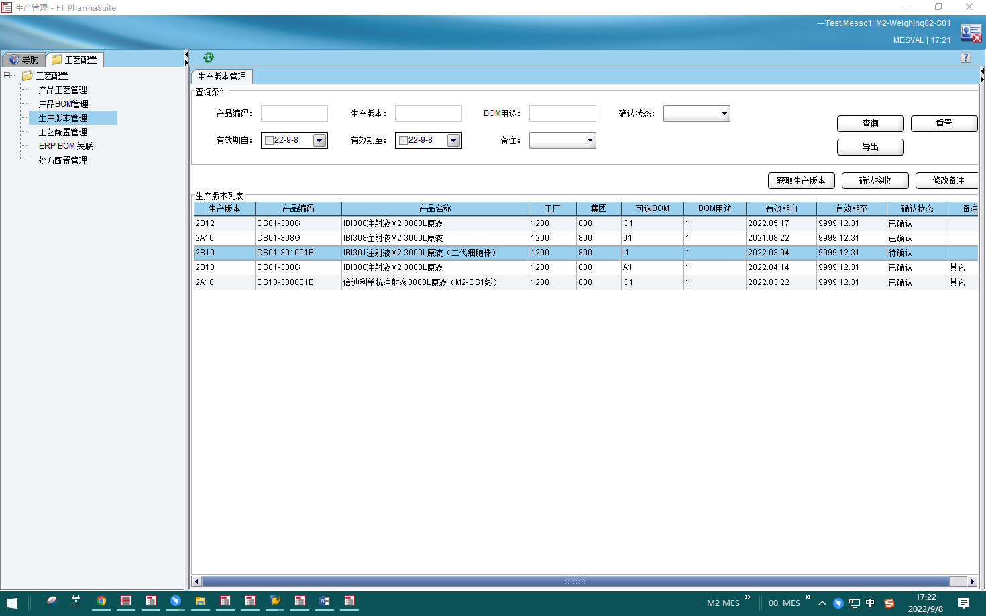

测试截图编号：步骤2.7.6-03

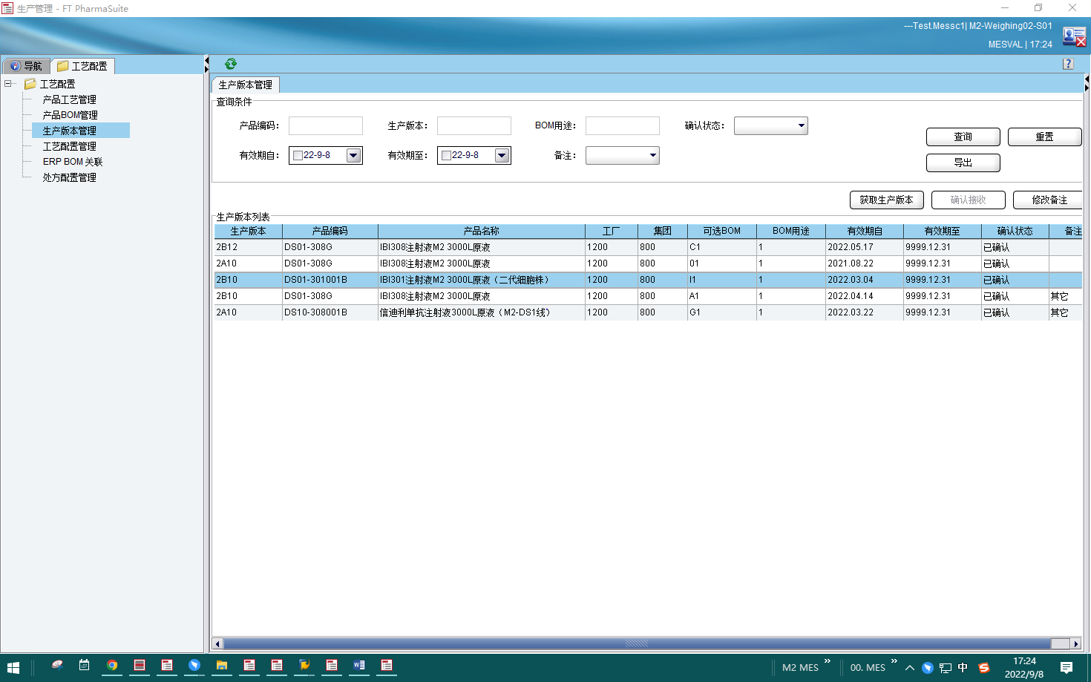

测试截图编号：步骤2.7.7-01

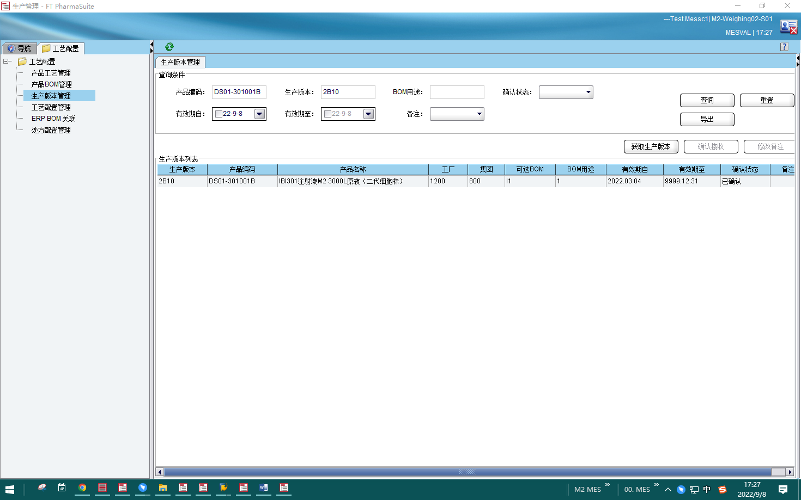

测试截图编号：步骤2.7.7-02

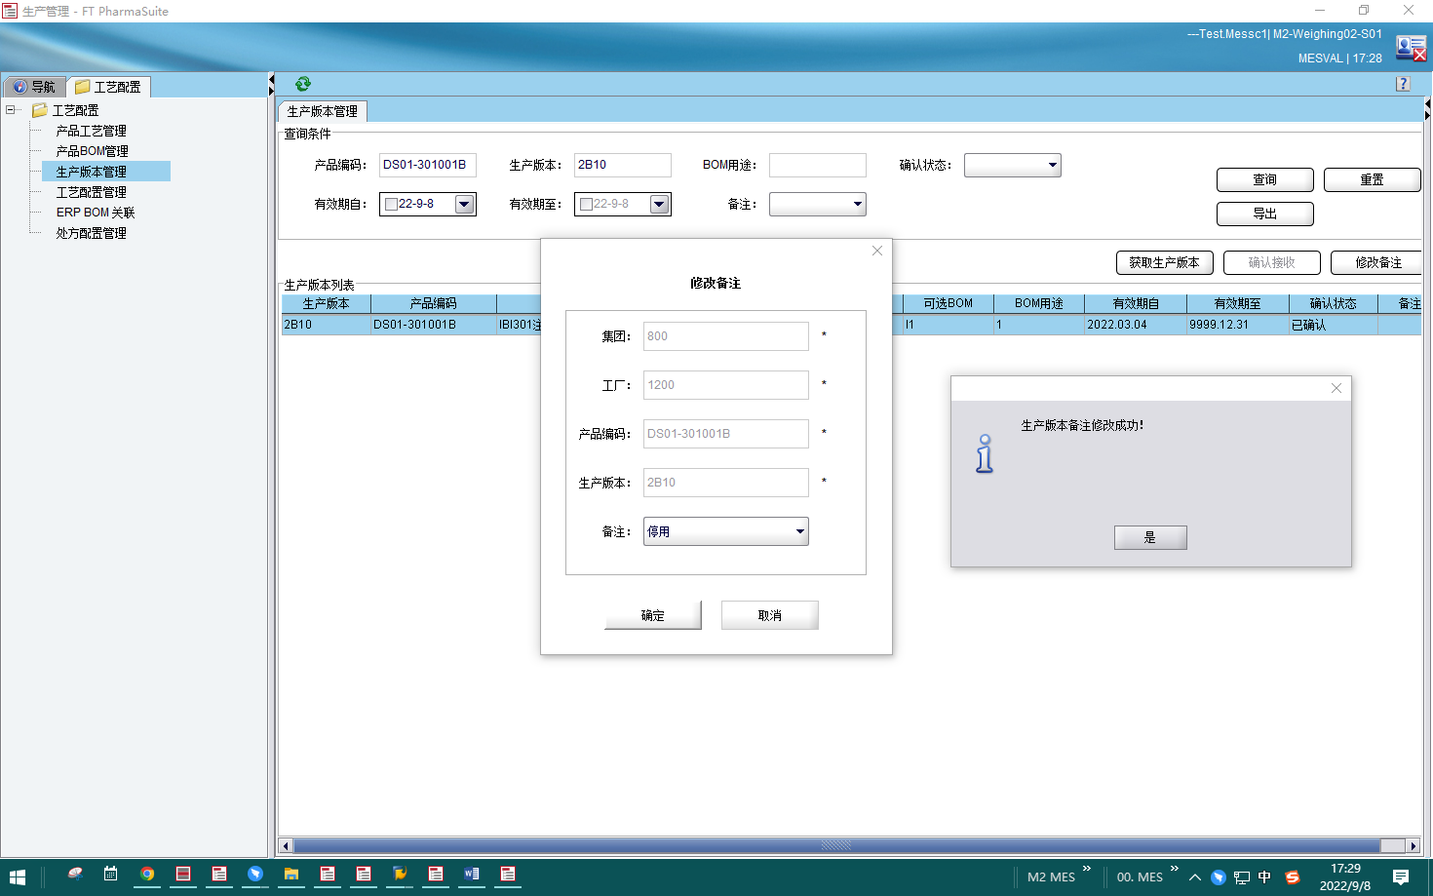

测试截图编号：步骤2.7.7-03

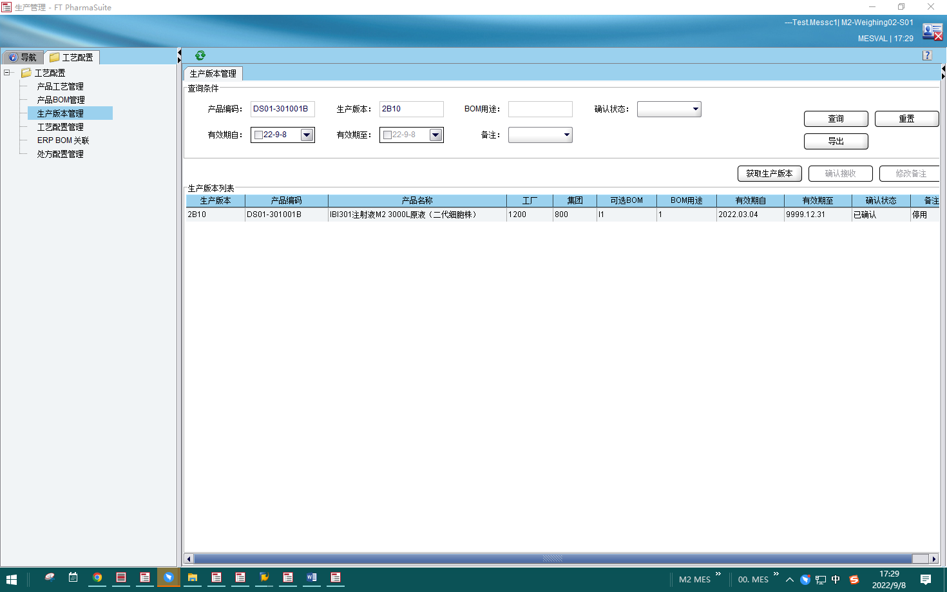

测试截图编号：步骤2.7.8-01

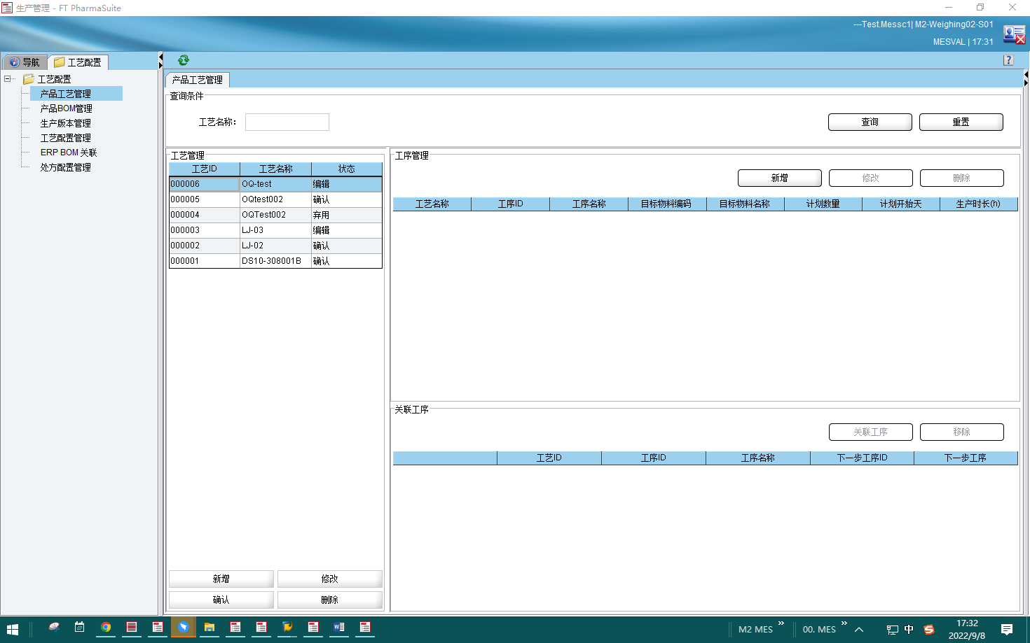

测试截图编号：步骤2.7.8-02

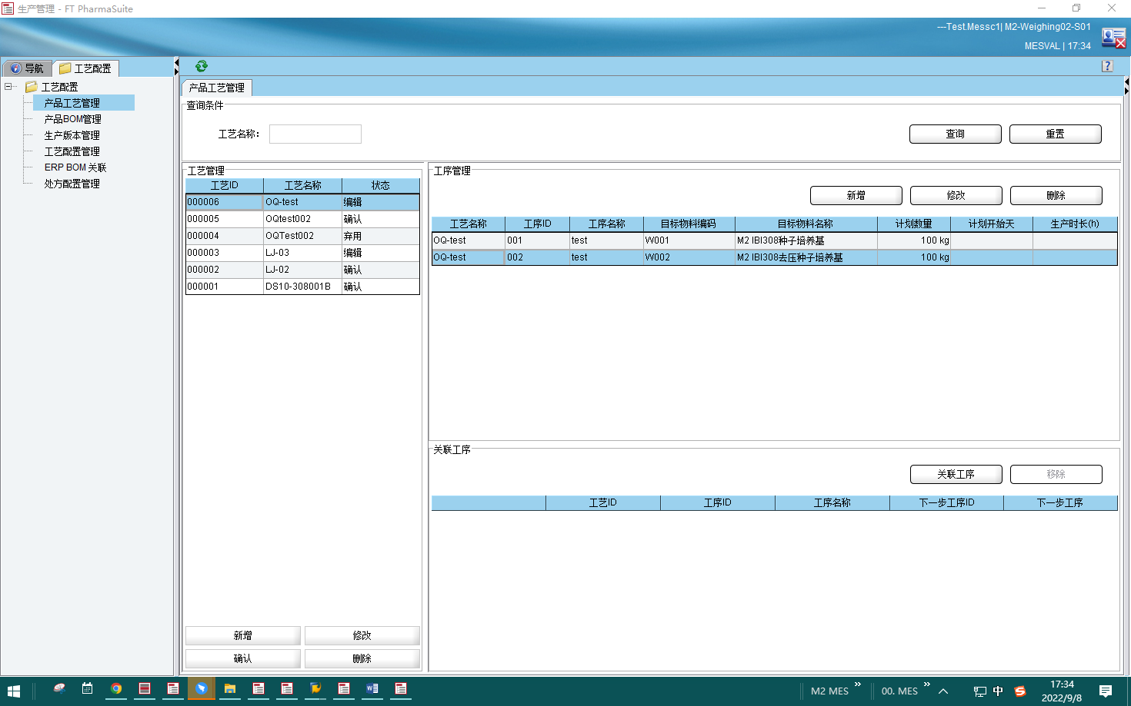

测试截图编号：步骤2.7.8-03

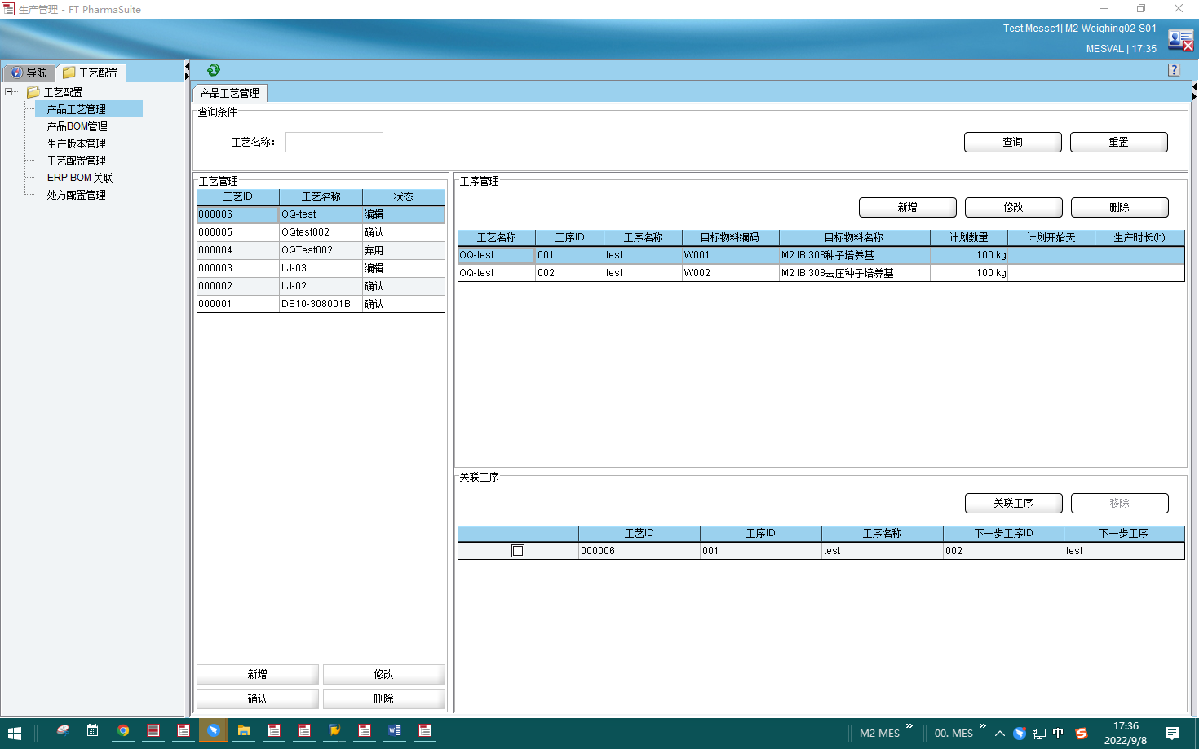

测试截图编号：步骤2.7.8-04

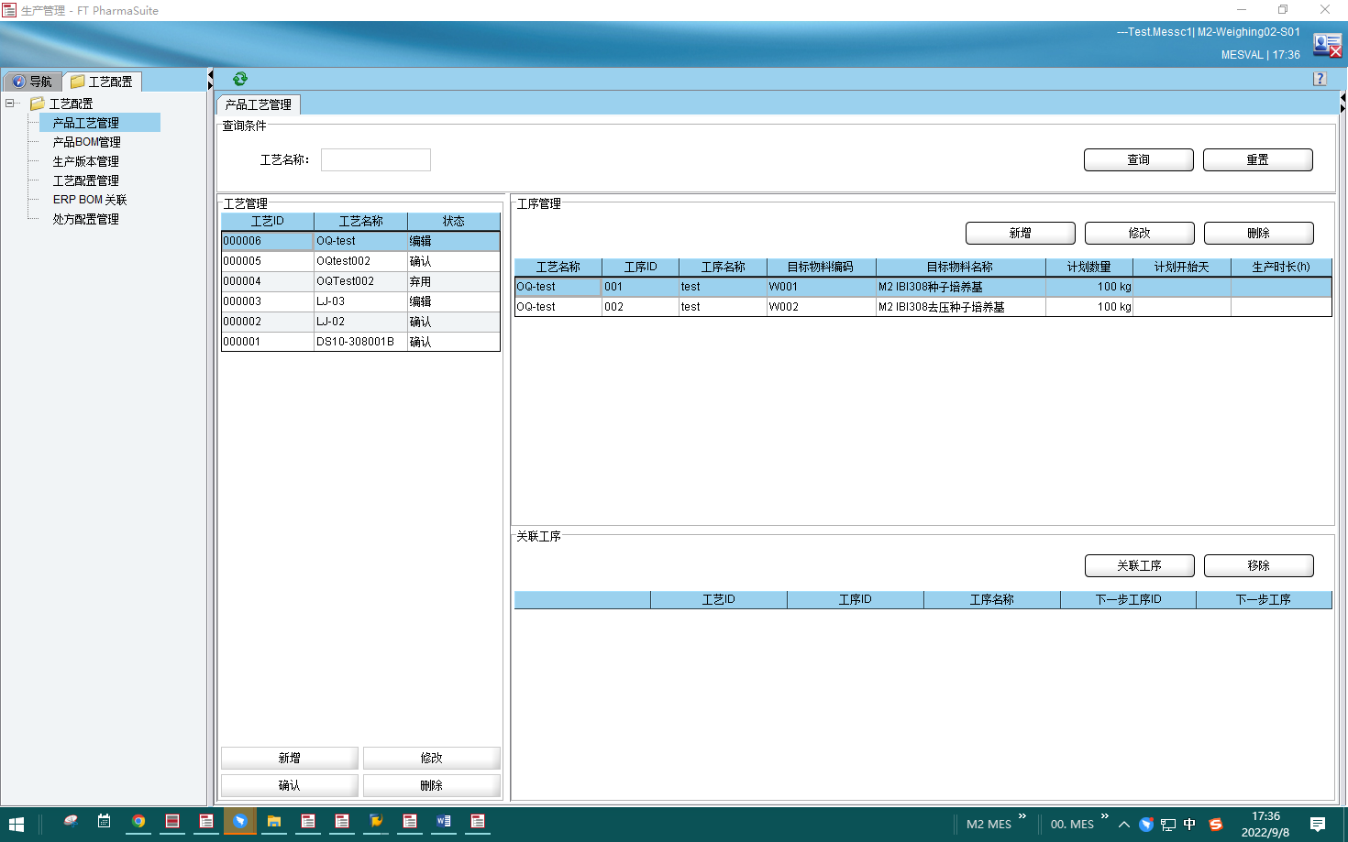

测试截图编号：步骤2.7.8-05

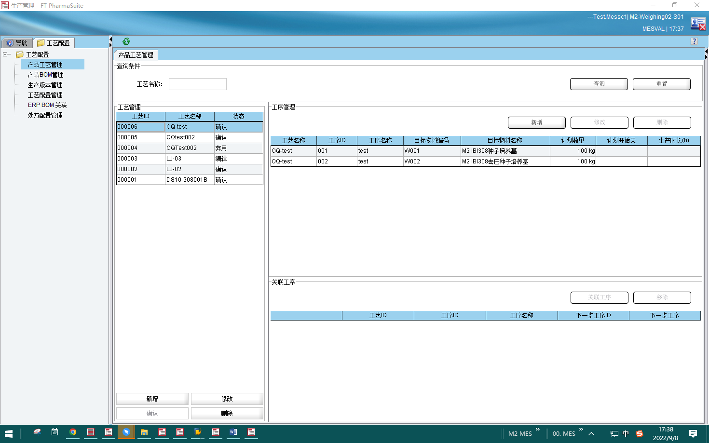

测试截图编号：步骤2.7.9-01

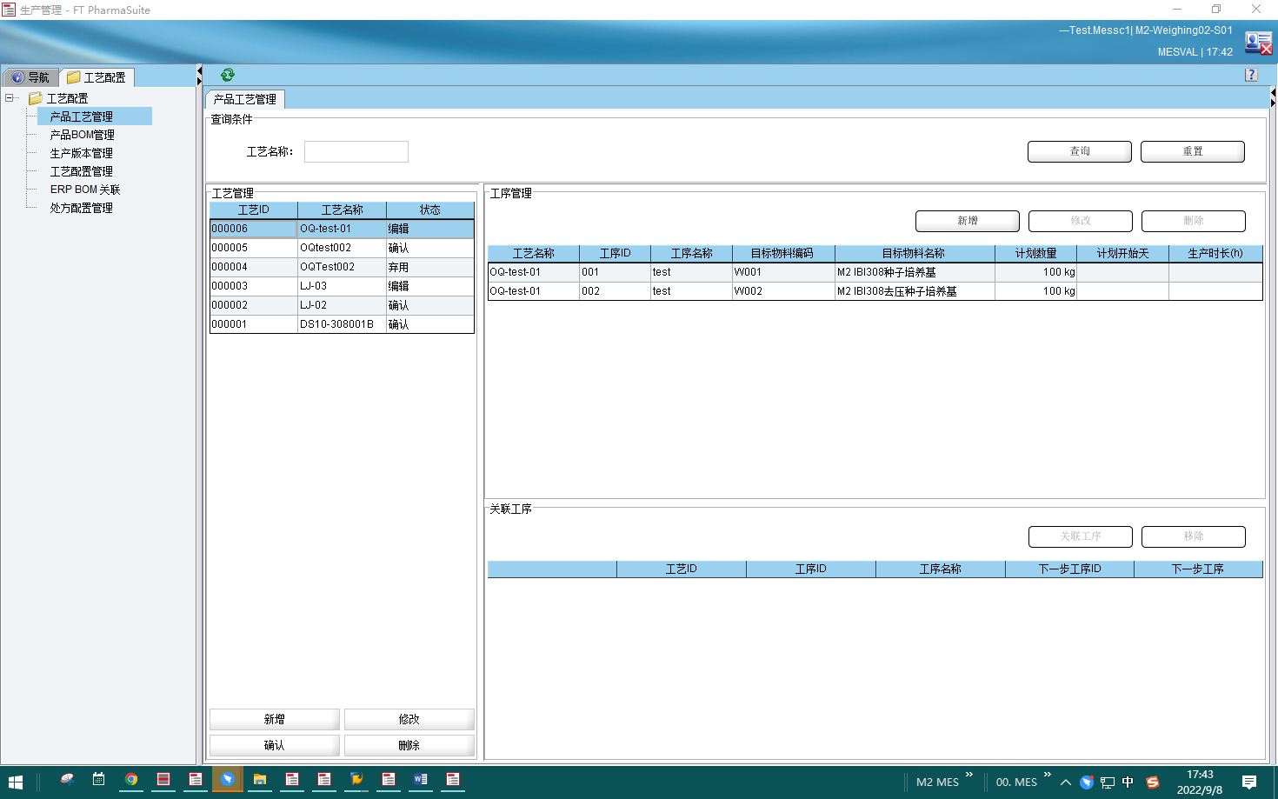

测试截图编号：步骤2.7.9-02

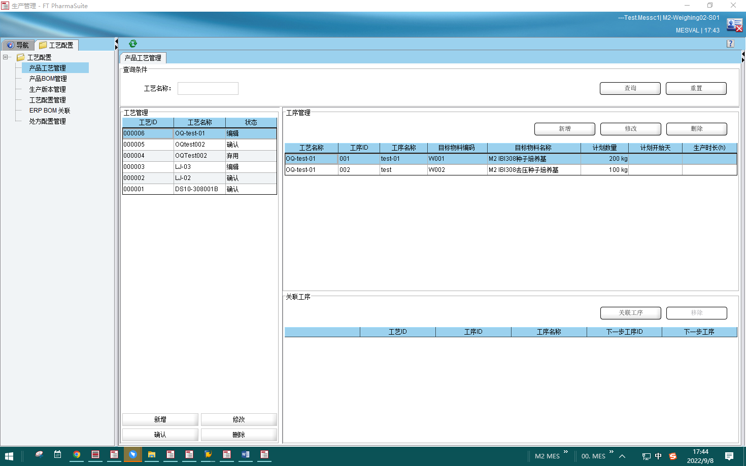

测试截图编号：步骤2.7.9-03

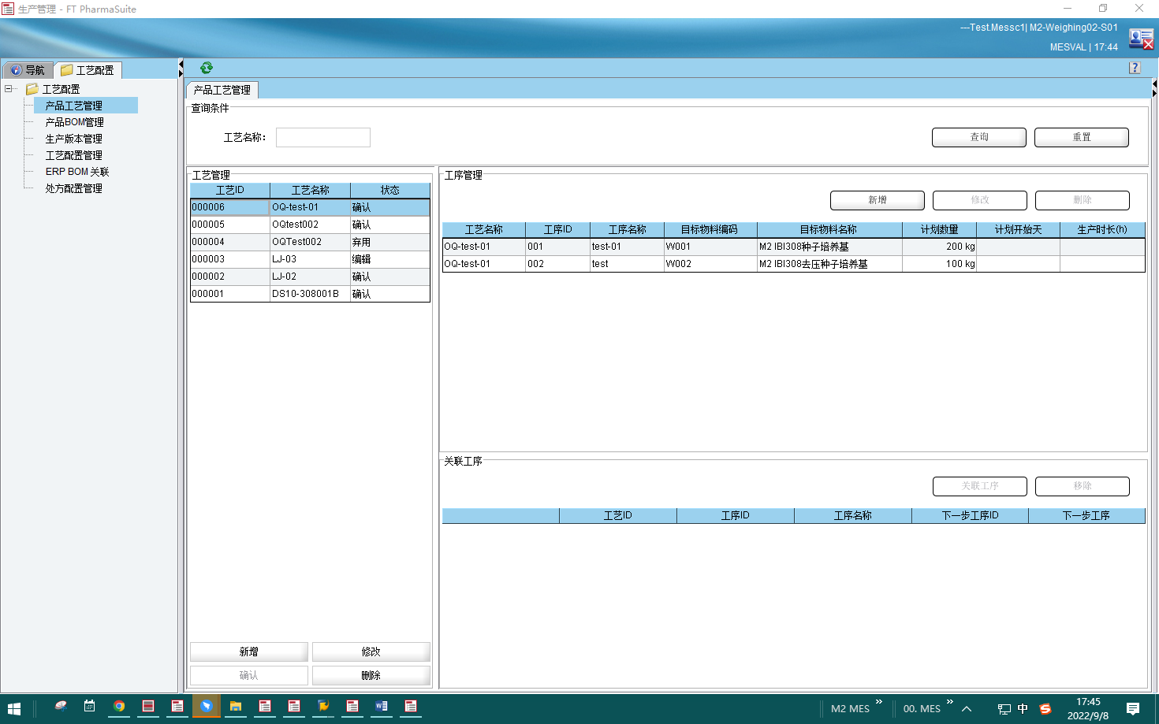

测试截图编号：步骤2.7.10-01

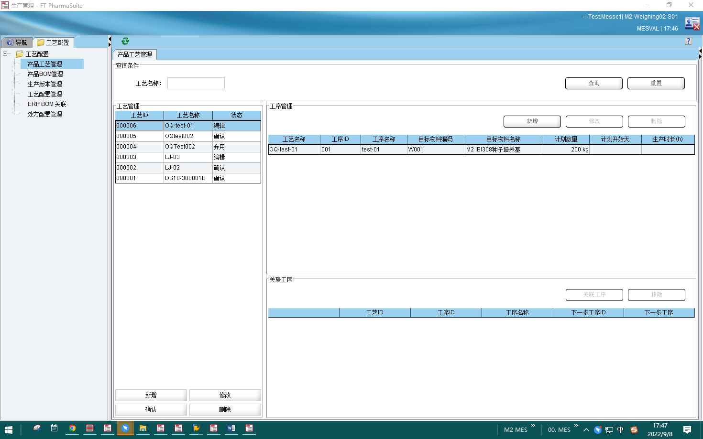

测试截图编号：步骤2.7.10-02

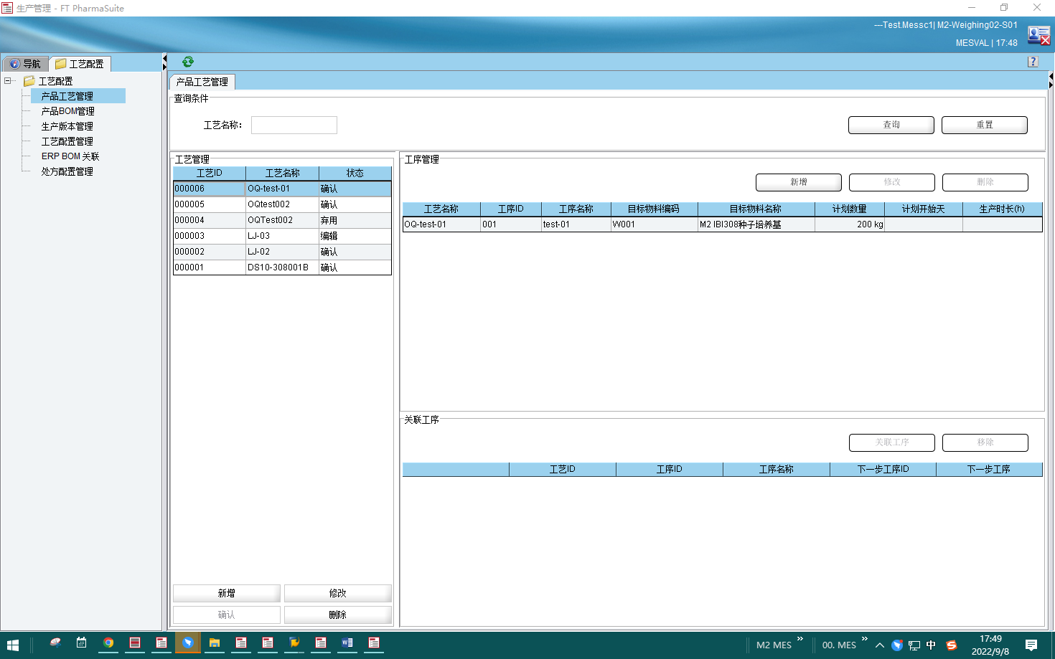

测试截图编号：步骤2.7.10-03

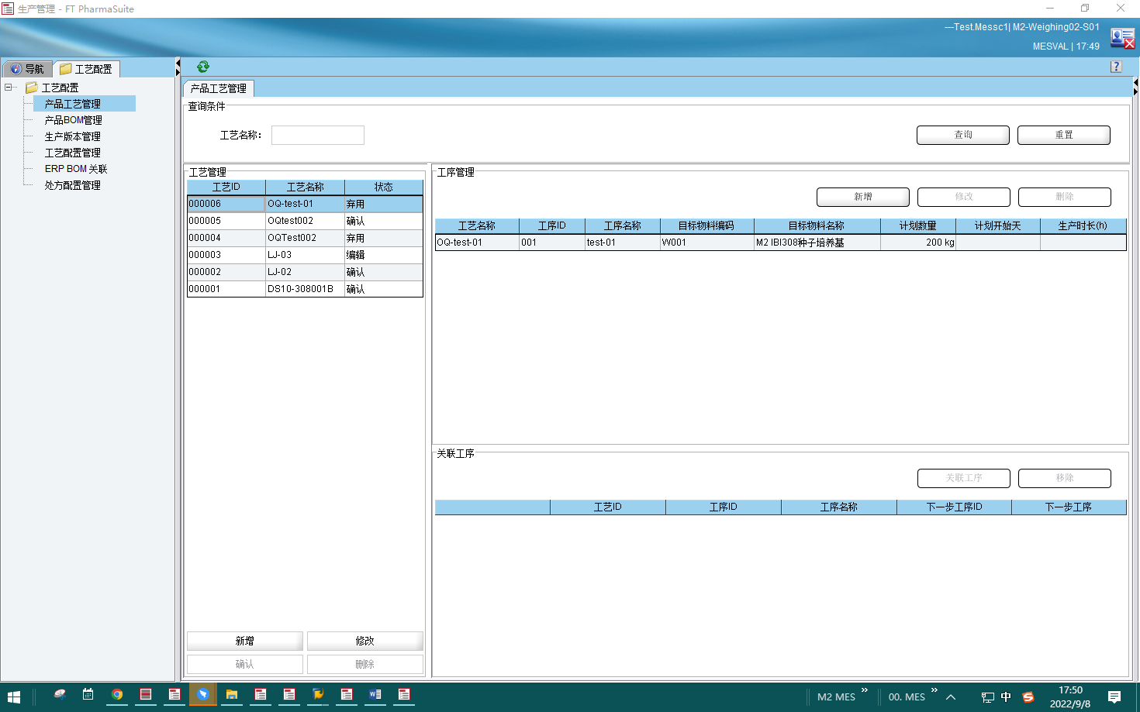

测试截图编号：步骤2.7.11-01

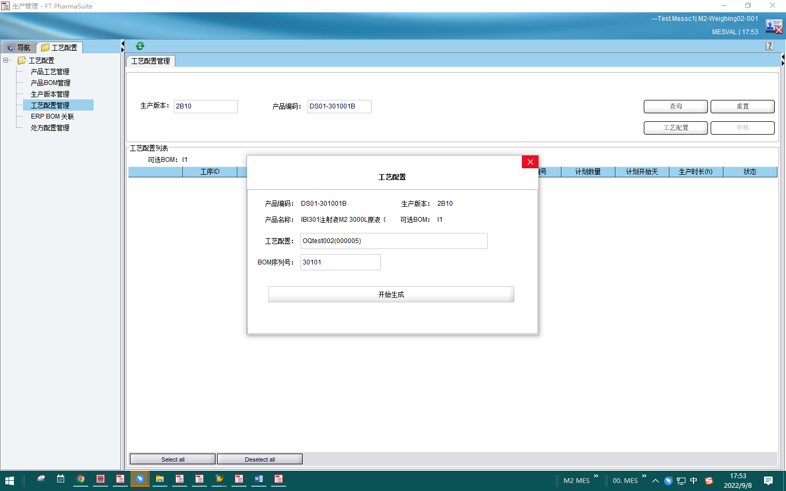

测试截图编号：步骤2.7.11-02

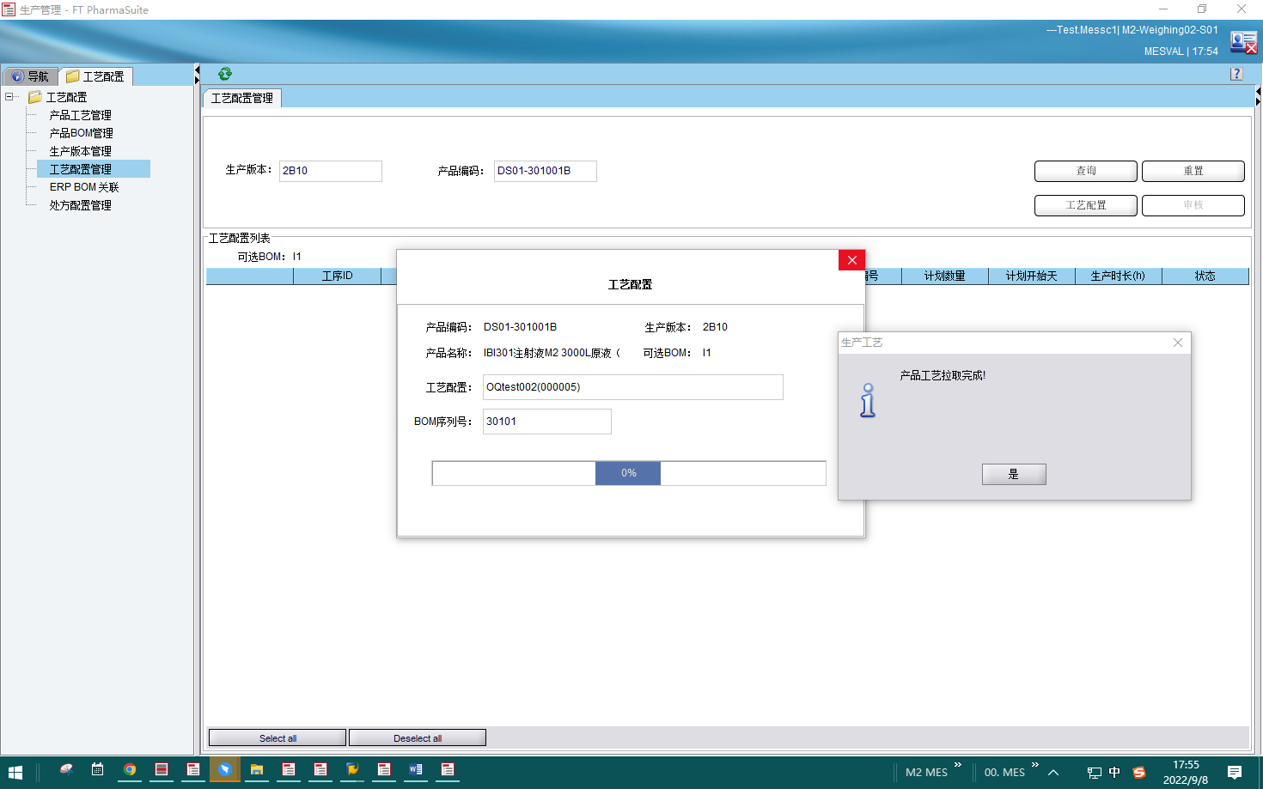

测试截图编号：步骤2.7.11-03

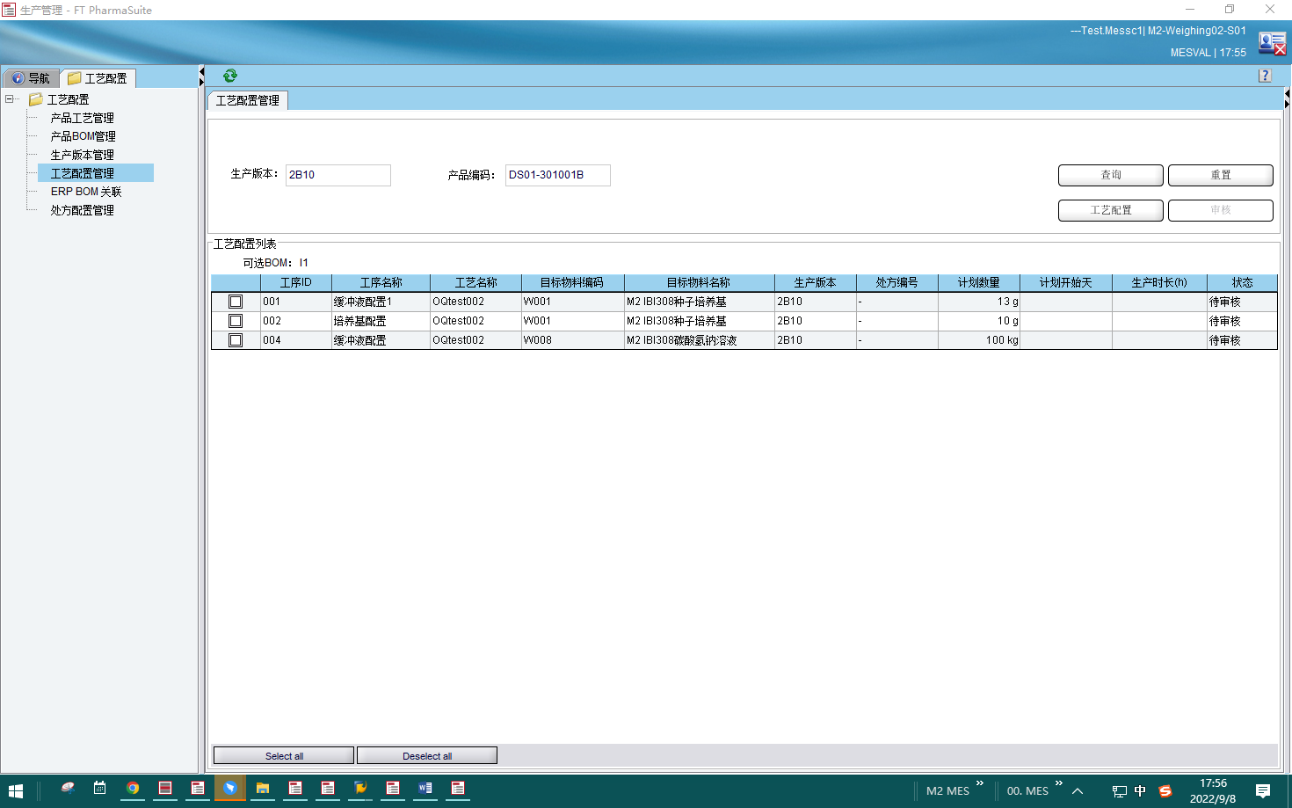

测试截图编号：步骤2.7.12-01

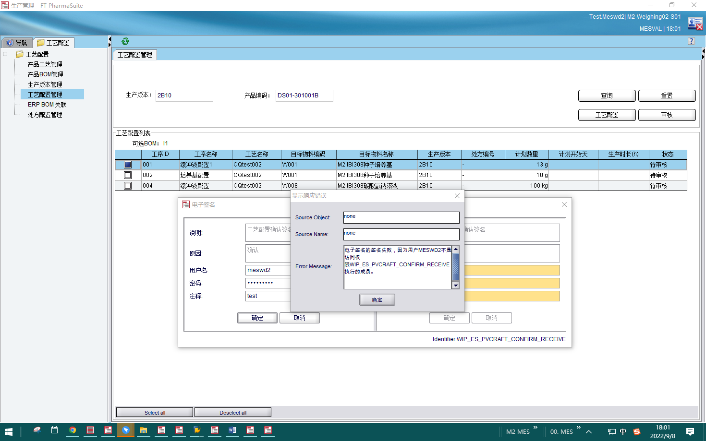

测试截图编号：步骤2.7.13-01

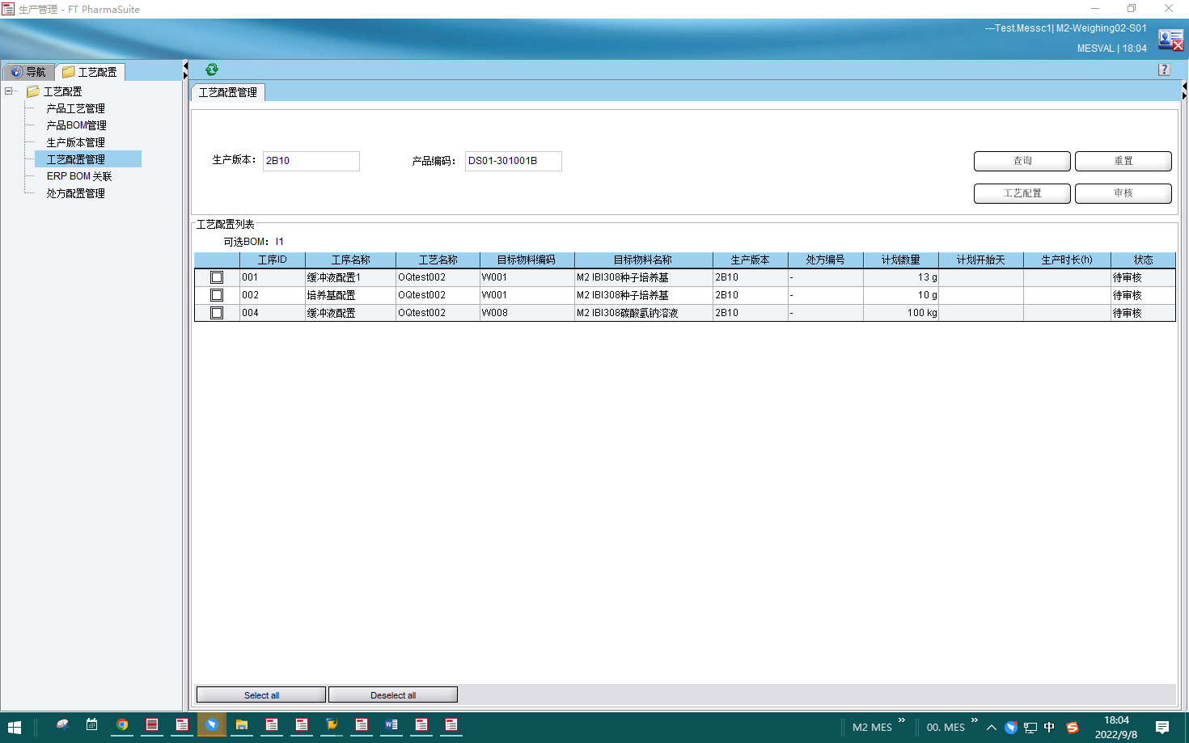

测试截图编号：步骤2.7.13-02

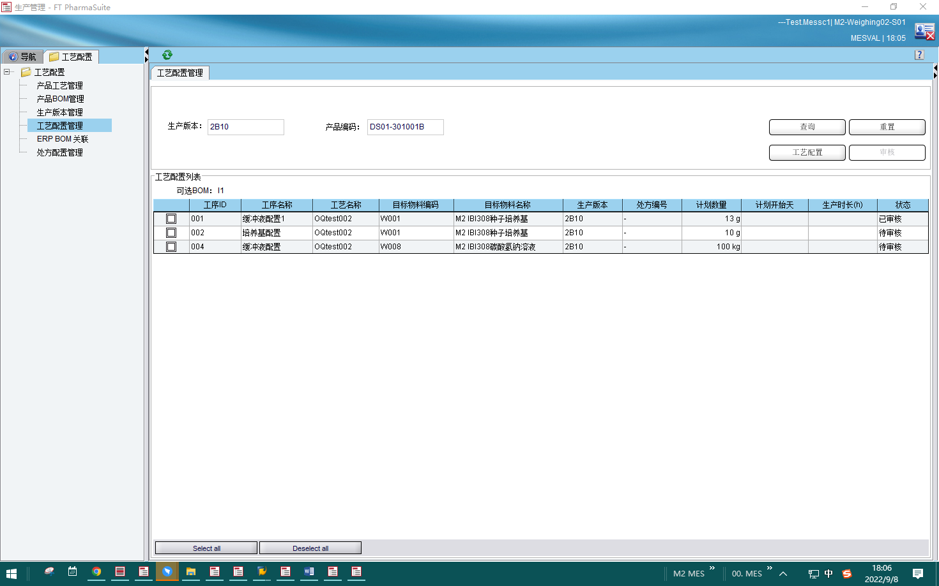

测试截图编号：步骤2.7.14-01

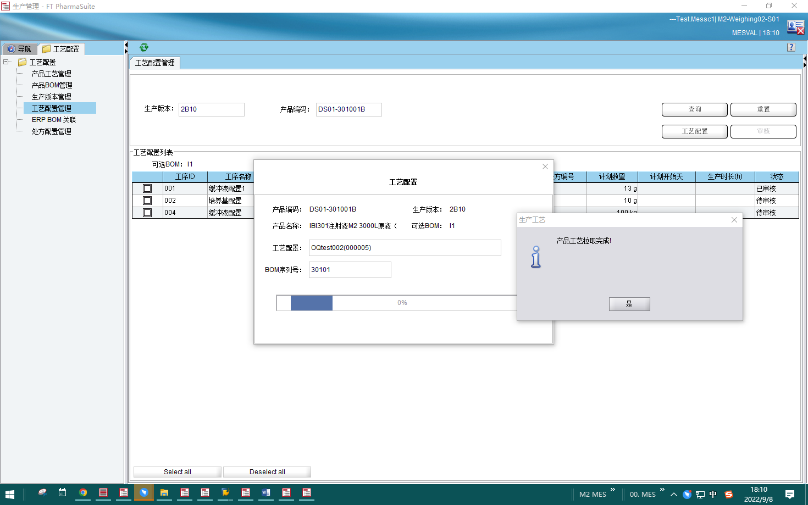

测试截图编号：步骤2.7.14-02

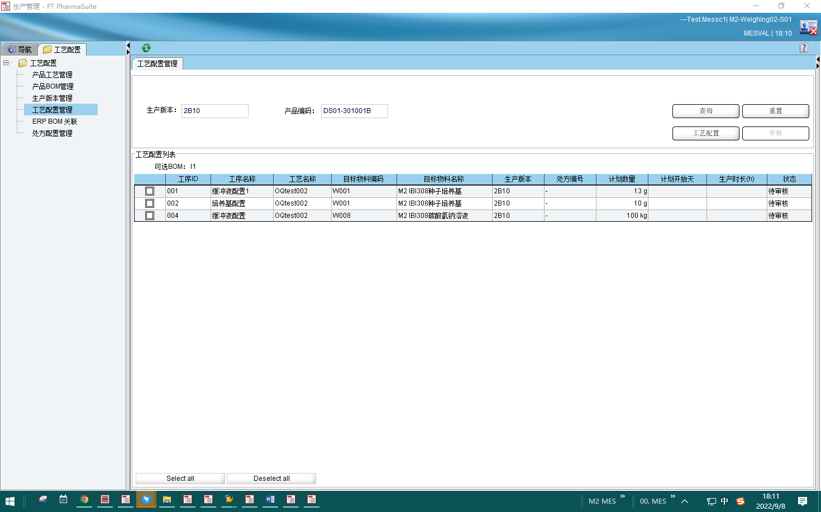

测试截图编号：步骤2.7.14-03

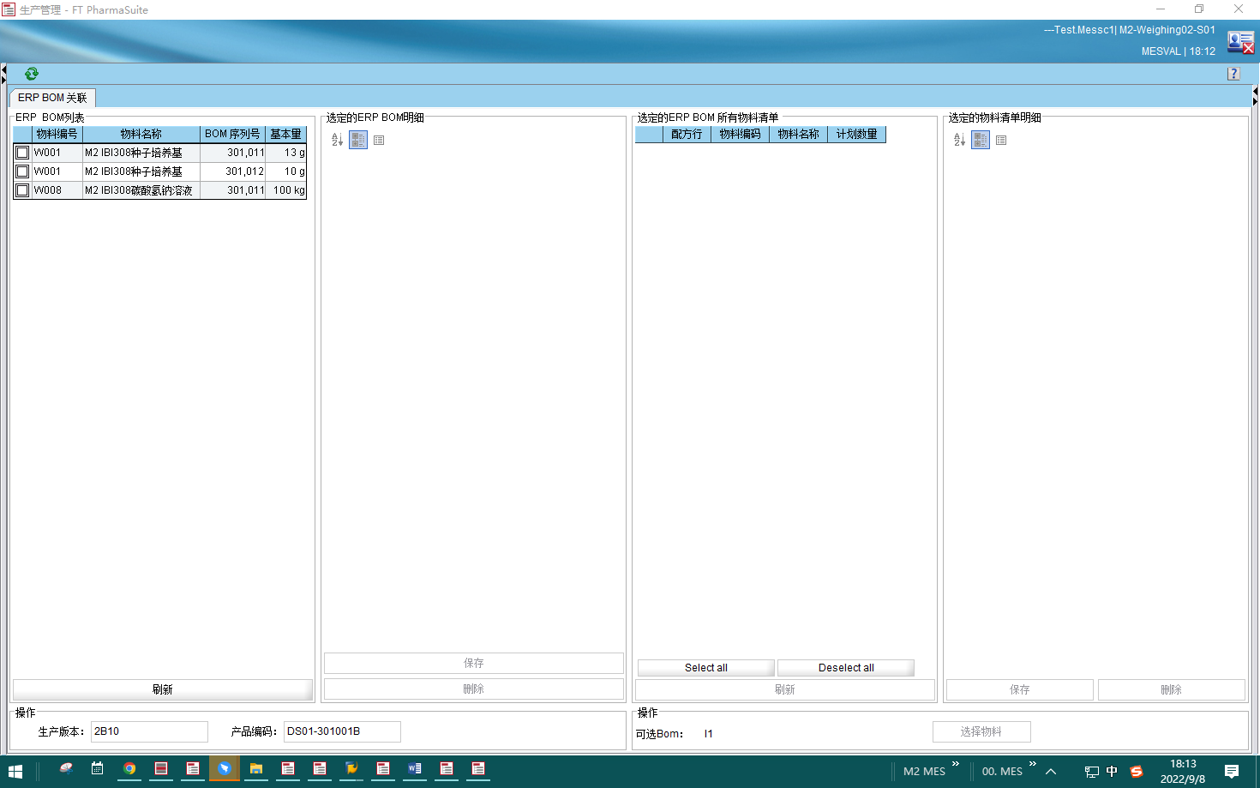

测试截图编号：步骤2.7.15-01

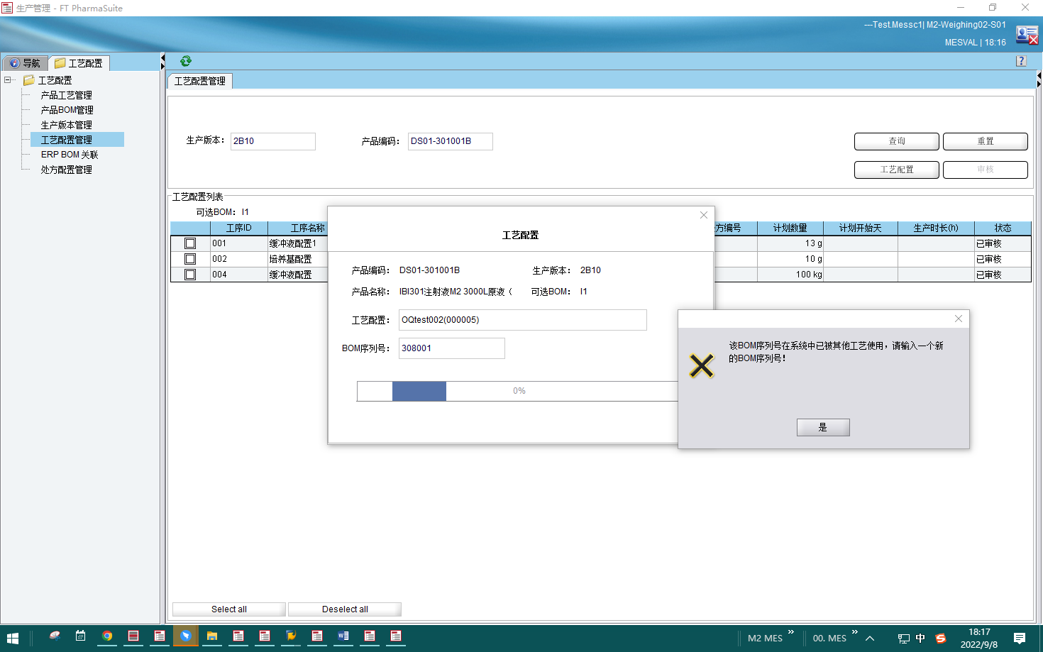

测试截图编号：步骤2.7.16-01

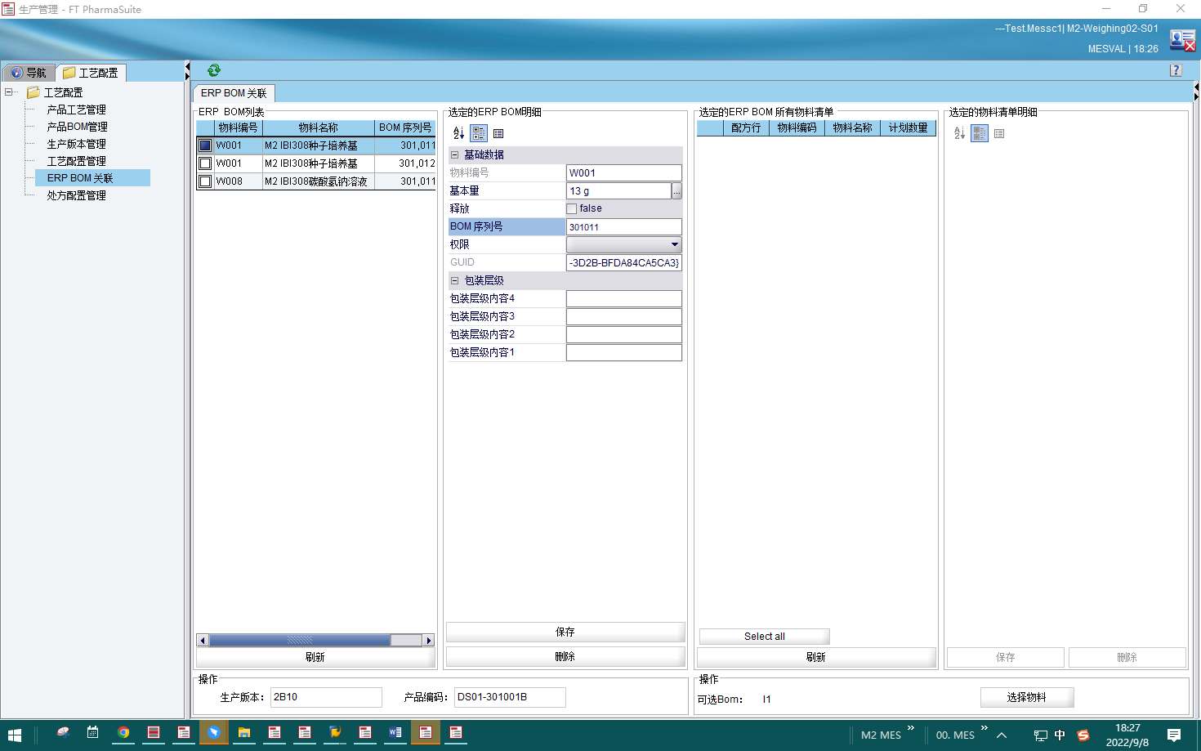

测试截图编号：步骤2.7.16-02

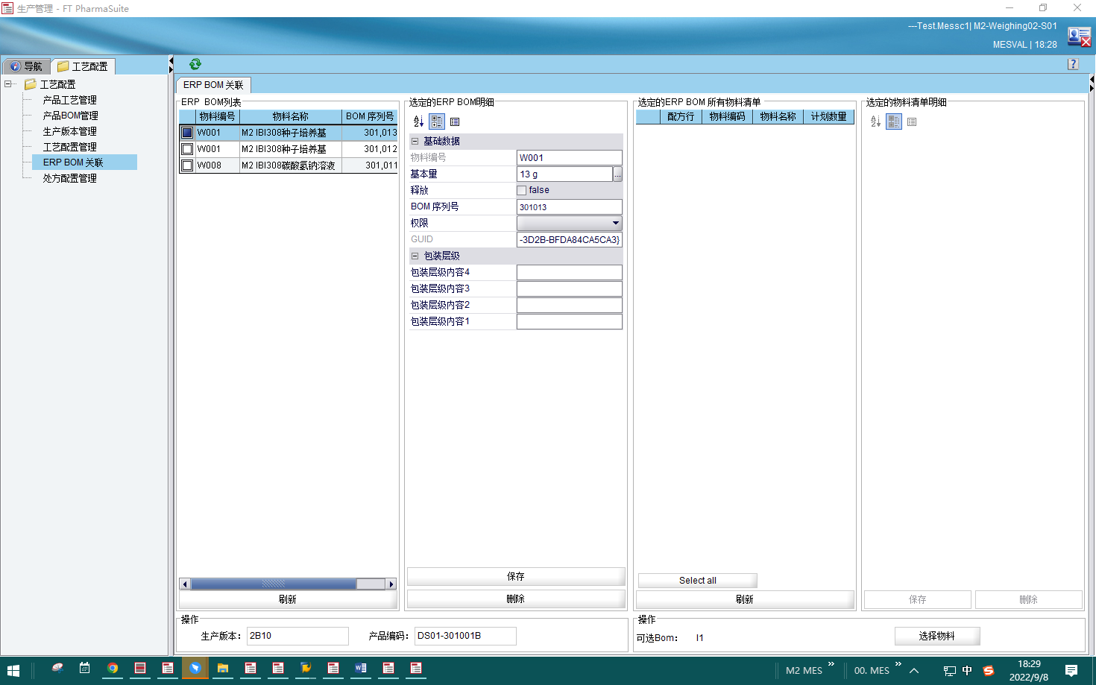

测试截图编号：步骤2.7.17-01

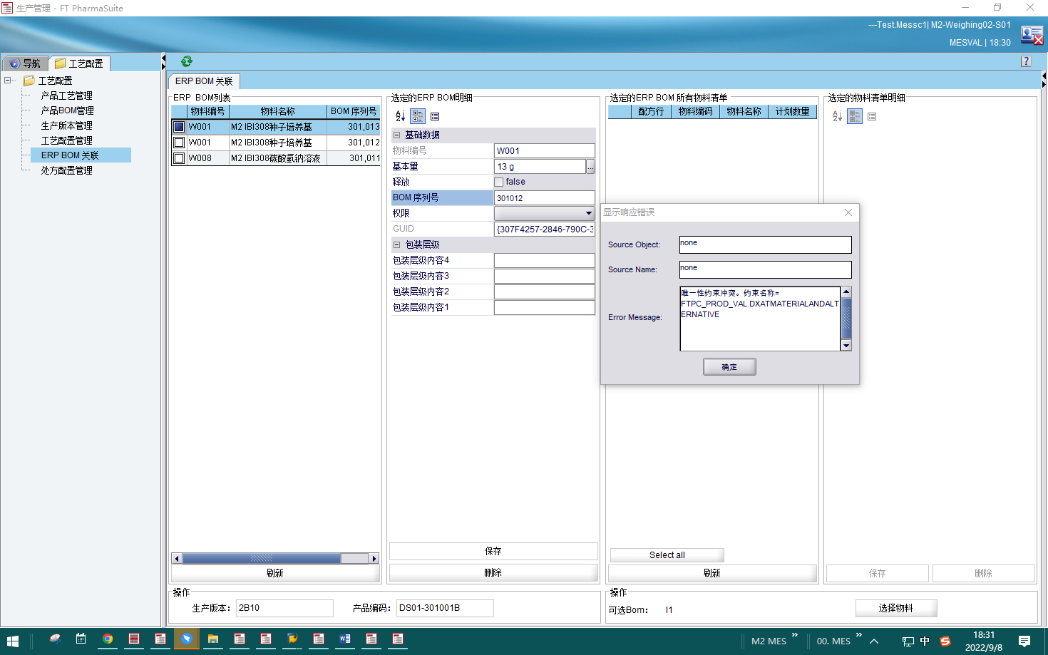

测试截图编号：步骤2.7.18-01

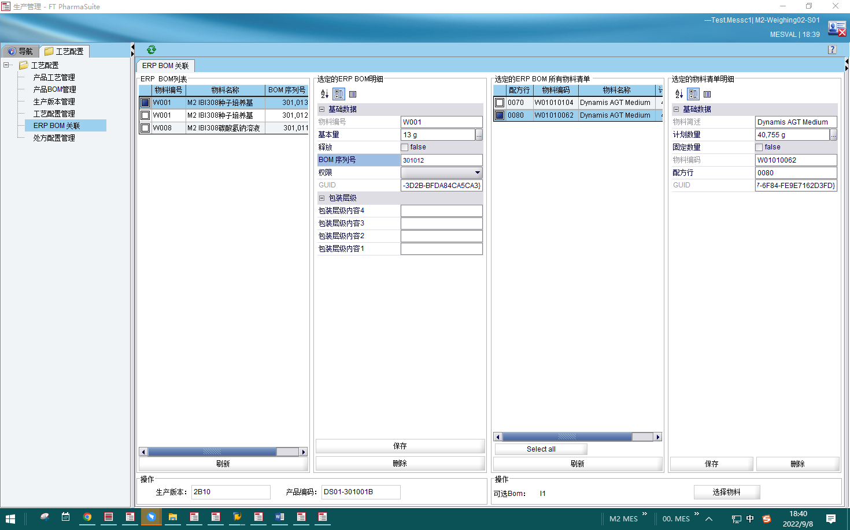

测试截图编号：步骤2.7.18-02

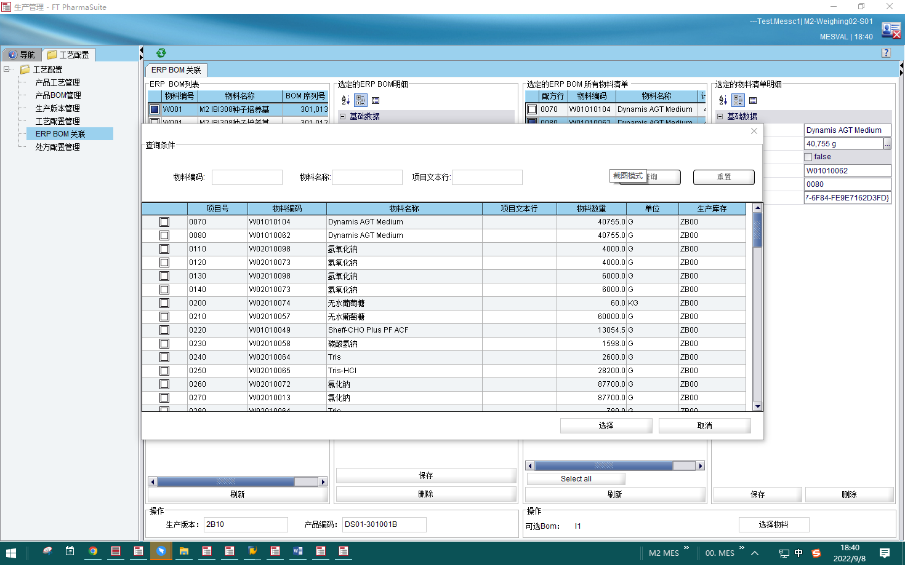

测试截图编号：步骤2.7.19-01

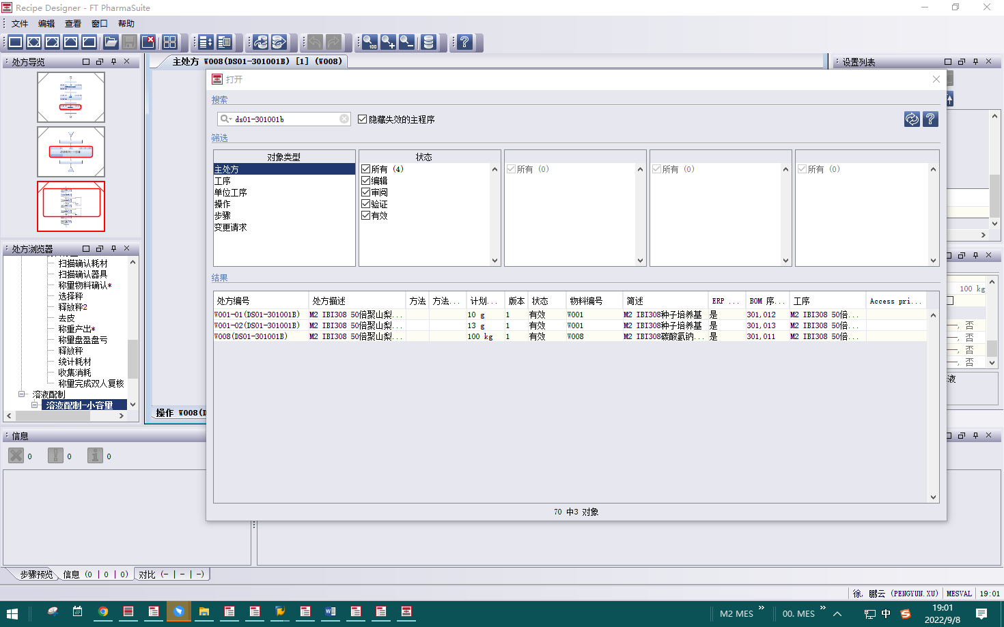

测试截图编号：步骤2.7.20-01

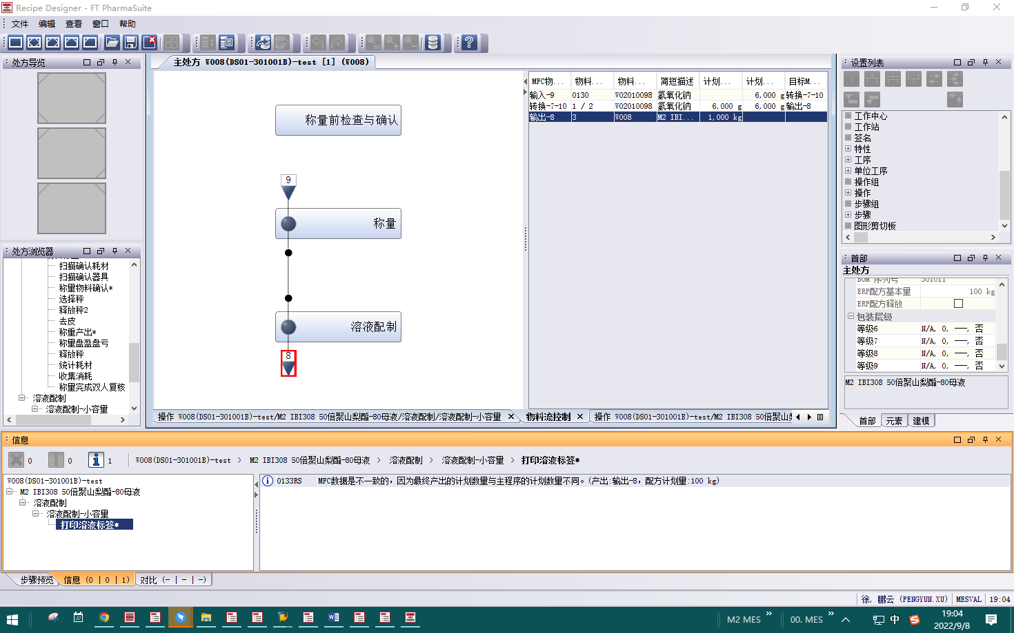

测试截图编号：步骤2.7.20-02

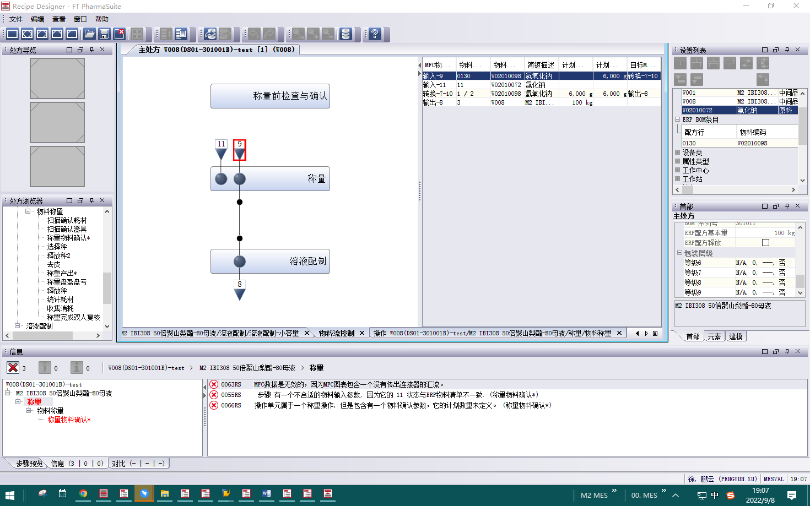

测试截图编号：步骤2.7.21-01

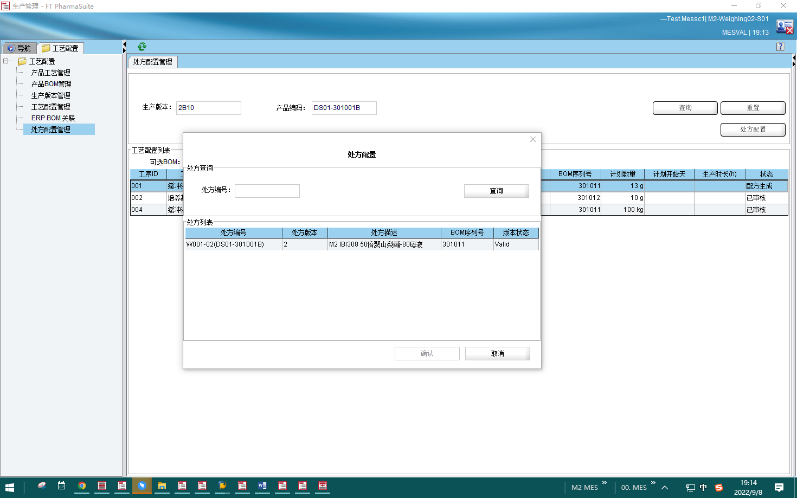

测试截图编号：步骤2.7.21-02

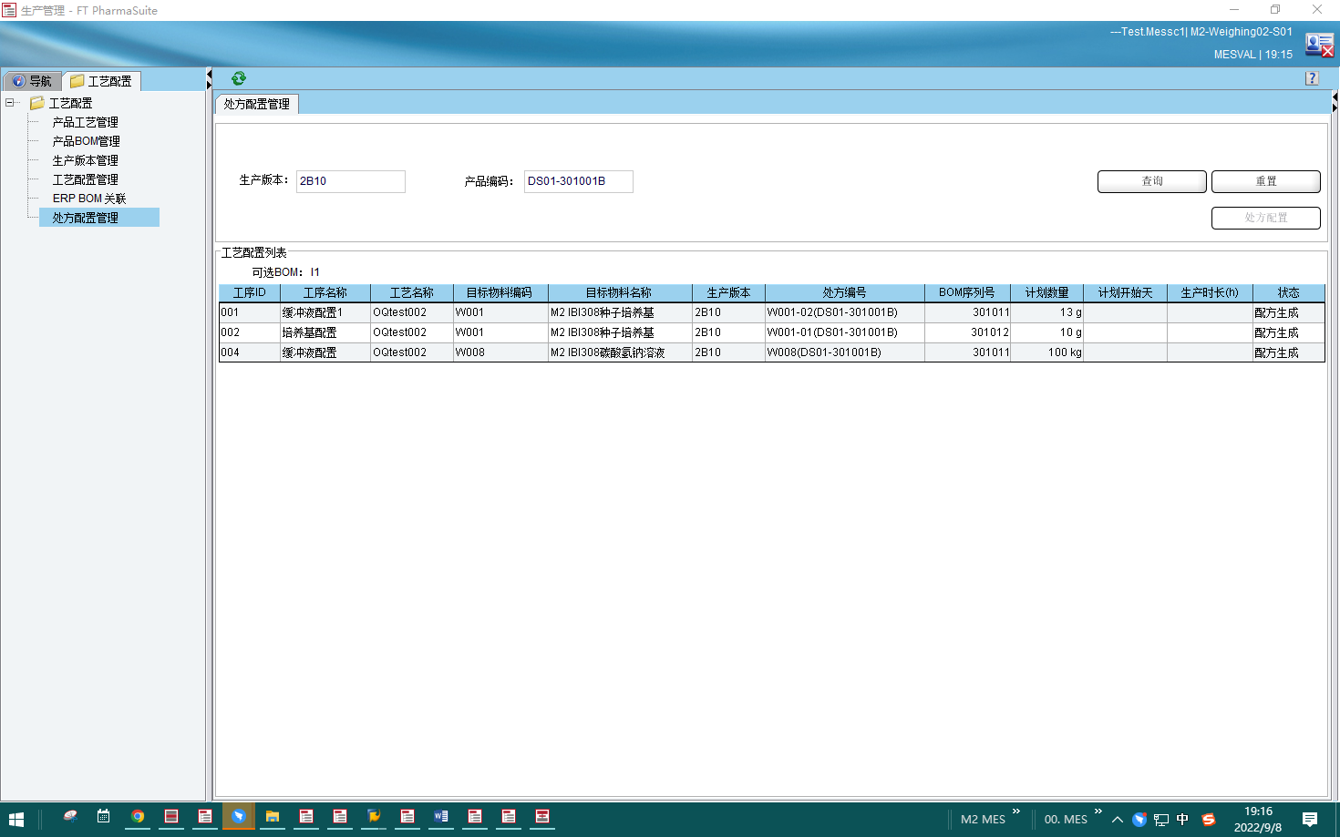

测试截图编号：步骤2.7.22-01

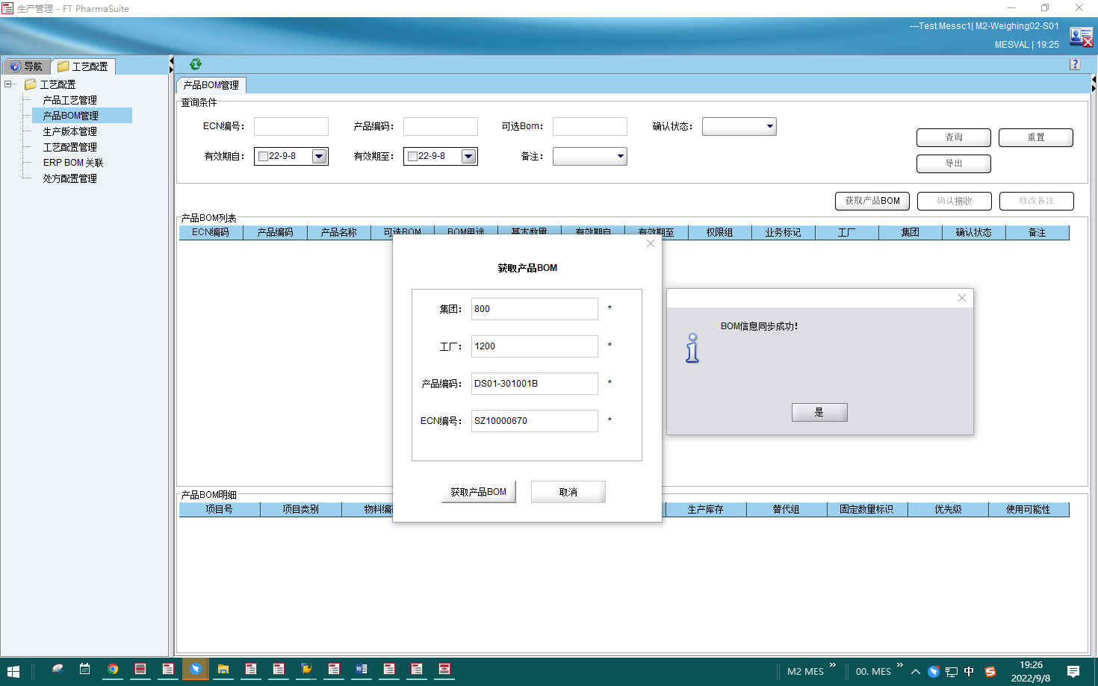

测试截图编号：步骤2.7.22-02

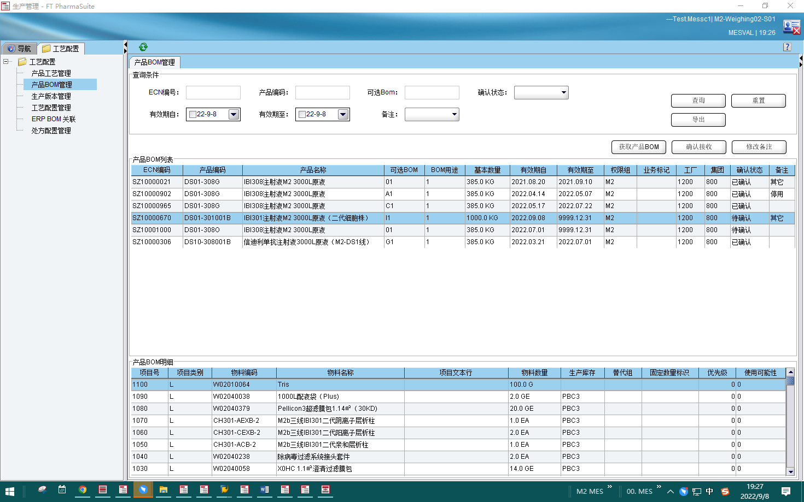

测试截图编号：步骤2.7.22-03

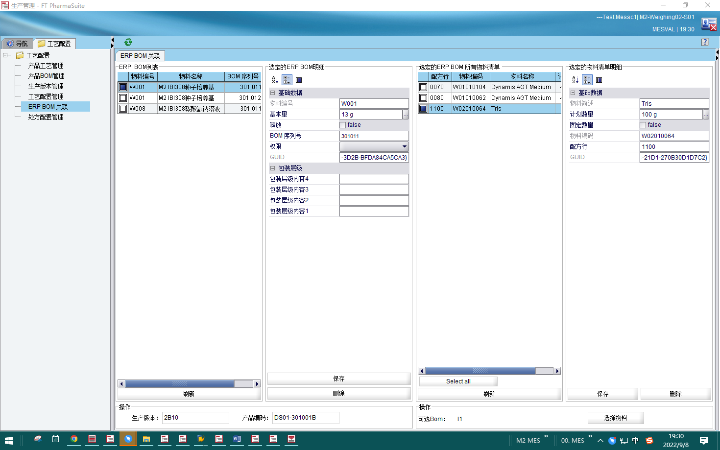

测试截图编号：步骤2.7.22-04

